經濟部地質調查及礦業管理中心
工程地質探勘資料庫系統

Geo2010 系統操作手冊

晏晟科技股份有限公司
中華民國 100 年 4 月

目 錄
壹、前言 1-1
貳、系統概述
一、 系統架構 2-1
二、 作業環境 2-2
三、 軟硬體設備需求 2-3
四、 本使用手冊章節介紹 2-3
五、 安裝說明 2-4
參、鑽探資料輸入子系統
一、 作業概述 3-1
二、 操作程序 3-2
(一) 系統整體操作程序 3-2
(二) 專案計畫資料輸入作業程序 3-3
(三) 鑽孔資料輸入作業程序 3-4
(四) 試驗資料輸入作業程序 3-5
三、 輸入操作說明 3-6
(一) 系統啟動 3-6
1.系統選單 3-6
2.系統主畫面 3-6
(二) 功能說明 3-7
1.建立新專案 3-7
(1)基本資料 3-7
(2)計畫所屬圖資 3-9
2.調閱專案 3-11
3.複製專案 3-11
4.刪除專案 3-12
5.項目設定 3-13
(1)資料項目增刪 3-14
(2)調整展示順序 3-14
(3)項目設定存檔 3-14
6.建立鑽孔 3-13
(1)基本資料 3-15
(2)鑽探過程、目視地質資料項目輸入 3-16
7.調閱鑽孔 3-18
8.複製鑽孔 3-19
9.刪除鑽孔 3-19
10.多筆資料輸入 3-20
11.試驗資料輸入 3-21
(1)試驗資料表 3-21
(2)試驗項目設定 3-23
(3)試驗樣本設定 3-25
(4)試驗結果輸入 3-26
12.項目設定-試驗項目列印設定 3-27
(1)試驗項目增刪 3-28
(2)調整展示順序 3-28
(3)項目設定存檔 3-28
13.柱狀圖列印 3-29
(1)設定選擇印表機 3-29
(2)紙張列印方向、大小 3-29
(3)版面設定 3-29
(4)標題、圖示修改 3-30
(5)顯示比例 3-31
(6)匯出柱狀圖 3-31
14.空白表格列印 3-32
15.明細表列印 3-33
16.匯出專案 3-35
(1)匯出 MDB 格式 3-35
(2)匯出文字格式 3-37
(3)匯出 XLS 格式 3-38
17.匯入專案 3-39
(1)匯入 MDB 格式 3-39
(2)匯入文字格式 3-40
(3)匯入 XLS 格式 3-40
18.環境設定 3-41
肆、查詢應用子系統
一、 作業概述 4-1
二、 操作程序 4-2
三、 系統操作說明 4-3
(一) 系統啟動 4-3
1.系統選單 4-3
2.系統主畫面 4-3
(二) 功能說明 4-5
1.工作底圖設定 4-5
2.圖形操作 4-7
(1)指標 4-7
(2)放大縮小 4-8
(3)平移 4-8
(4)前景 4-8
(5)全圖 4-8
3.設定空間查詢 4-9
(1)查詢方式 4-9
(2)查詢結果 4-9
4.文字查詢 4-11
(1)查詢條件 4-11
(2)篩選條件 4-13
5.鑽探資料項目設定 4-14
(1)資料項目增刪 4-14
(2)設定展示順序 4-15
6.試驗項目設定 4-16
(1)試驗項目增刪 4-16
(2)調整展示順序 4-16
(3)項目設定存檔 4-16
7.計畫資料檢視 4-17
(1)專案基本資料 4-17
(2)多筆鑽孔基本資料 4-18
(3)多筆試驗資料 4-20
(4)影像 4-22
(5)定位 4-22
8.鑽孔資料內容檢視 4-23
(1)基本資料 4-23
(2)柱狀圖 4-25
(3)柱狀圖展示 4-29
(4)剖面圖 4-30
(5)屬性資料 4-31
(6)試驗資料 4-31
(7)影像 4-32
(8)定位 4-33
(9)匯出鑽孔資料 4-33
9.剖線繪製剖面圖 4-34
10.連結 Google Earth 4-35
11.等值線圖繪製(此功能需安裝 Surfer 軟體)…….4-36 (1)查詢鑽孔 4-36
(2)等值線設定 4-36
(3)等值線圖繪製 4-37
(4)調整角度 4-38
伍、管理子系統
一、 作業概述 5-1
二、 操作程序 5-1
三、 系統操作說明 5-2
(一) 系統啟動 5-2
1.系統選單 5-2
2.系統登入 5-2
3.系統主畫面 5-2
(二) 功能說明 5-3
1.單位統一編號 5-3
(1)查詢 5-4
(2)新增 5-4
(3)複製 5-5
(4)修改 5-6
(5)刪除 5-7
(6)上一筆、下一筆 5-7
(7)多筆資料查詢 5-8
2.代碼表 5-9
(1)查詢 5-10
(2)新增 5-10
(3)複製 5-10
(4)修改 5-10
(5)刪除 5-10
(6)上一筆、下一筆 5-10
(7)多筆資料查詢 5-10
3.地質圖元符號 5-12
(1)查詢 5-13
(2)新增 5-13
(3)複製 5-13
(4)修改 5-13
(5)刪除 5-13
(6)上一筆、下一筆 5-13
(7)多筆資料查詢 5-13
4.岩石土壤顏色 5-15
(1)多筆資料查詢 5-15
(2)上一筆、下一筆 5-16
5.試驗類別 5-17
(1)查詢 5-18
(2)新增 5-18
(3)複製 5-18
(4)修改 5-18
(5)刪除 5-18
(6)上一筆、下一筆 5-18
(7)多筆資料查詢 5-18
6.試驗參數 5-20
(1)查詢 5-21
(2)新增 5-21
(3)複製 5-21
(4)修改 5-21
(5)刪除 5-21
(6)上一筆、下一筆 5-21
(7)多筆資料查詢 5-21
7.使用者密碼 5-23
(1)查詢 5-24
(2)新增 5-24
(3)複製 5-24
(4)修改 5-24
(5)刪除 5-24
(6)上一筆、下一筆 5-24
(7)多筆資料查詢 5-24

壹、 前言

「工程地質探勘資料」是工程建設、地質災害防治及土地 利用等方面不可或缺的基本資料，對於資源開發、環境保育及 學術研究也有莫大的參考價值。但是資料的調查與蒐集，卻是 一項昂貴且費時的工作，因此為避免重覆投資及提昇資料使用 效率，採用現代資訊科技，建置全國性「工程地質探勘資料庫」， 以達到資料互通、共享，顯然為一實際而迫切之工作。

經濟部(以下簡稱本部)為我國「國土資訊系統」中「自然 環境基本資料庫分組」之召集單位，地質資料屬於自然環境基 本資料的一環，因此自民國八十四年起，本部即邀集國內工程 地質相關單位及學者專家，組成工作小組，致力於標準作業規 範研訂及一系列應用系統的開發與推廣，而本手冊就是以最新 的 Geo2010 系統為介紹標的。

本部編訂之「『工程地質探勘資料庫』資料作業參考規範」， 於民國八十八年經行政院研考會審核通過，成為我國國土資訊 系統中的標準規範，嗣後，於民國九十年依 Geo2000 系統推廣 之成效，再度邀請學界及工程業界人士共同完成資料作業參考 規範修訂工作，本系統即依此標準規範設計完成。目前本系統 軟體、操作手冊電子文件及已建置完成的三萬四千多孔鑽探資 料，皆可於 Internet 網路上，免費提供查詢，以期能提昇國內 工程地質調查資料的品質，促進資料流通，並奠定工程地質資 料庫永續發展之良好基礎。

1-1

貳、系統概述
一、系統架構
本系統依實際業務分工及軟體工程模組劃分原則，將其劃分 為以下三個子系統。

工程地質探勘資料庫系統
管理維護系統
鑽探資料查詢系統
鑽探資料輸入系統
鑽探剖面圖繪製
等值線圖繪製
( 支援 surfer6. 0/8. 0/9. 0)

二、作業環境
由於工程地質探勘資料多以定點的屬性資料形態儲存，資料 量較小，為了提昇資料處理效率，目前採用系統分散安裝處理， 資料可載入共用性資料庫集中管理，各資料生產或應用單位，皆 可透過 Internet 下載應用系統及操作手冊電子文件自行安裝，很 容易地建立起單使用者或多使用者之作業環境，並可在此 Internet 架構上，即時查詢工程地質探勘資料及下載所需資料，其作業架 構如下。

工程地質探勘衍生應用系統
工程地質探勘衍生應用系統
（經濟部或地調所）
WWW Server
一般使用者
數據機
Internet
資料庫
印表機
（資料生產或應用單位-單使用者）

工程地質探勘衍生應用系統
（資料生產或應用單位- 多使用者）

印表機

三、軟硬體設備需求
個人獨立作業所需之最少配備需求(不含網路設備)如下：
(一)硬體設備需求
◆ 個人電腦一部
. 主機( CPU) ： Penti um 4 以上
. 記憶體( RAM) ： 最低為 1GB，建議使用 2GB
. 硬碟容量( H/D) ： 160GB 以上
. 顯示器( MONITOR) ： 彩色 1024 X 768
◆ 印表機一部
建議採用彩色雷射印表機。
(二)軟體設備需求
◆ 資料庫( DATABASE) ：MS Access 2000/2003/2007
- 作業系統( OS) ：Wi n2K/Wi nXP/Vi sta
◆ 等值線繪圖軟體工具( PACKAGE) ： Surfer 6. 0/8. 0/9. 0 ( 註：執行「等值線圖繪製」時才需安裝)
四、本使用手冊章節介紹
本使用手冊共分為五章，前兩章是系統整體性介紹，後三章 則針對三個子系統分別說明其詳細的操作步驟，因此本手冊可依 使用者需求，抽取所需之章節各別使用。茲將各章節內容概要介 紹如下：
壹：說明系統發展之緣起、目標及設計原則。

貳：說明整體系統架構、作業環境等，讓使用者對系統有一 整體性概念，並指導使用者如何自行安裝系統。

參至伍：分別說明「Geo2010 系統」的三個基本子系統，包 括：管理維護系統、鑽探資料查詢應用系統、鑽探 資料輸入系統。每個子系統皆先說明其作業概述及 操作程序，並依此程序以圖文並用每一步驟之操作 方法，以期達到使用者自我學習操作之目的。

五、安裝說明
步驟一：歡迎 繼續安裝按「下一個」，若要結束安裝按「取消」。
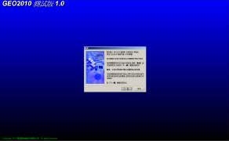
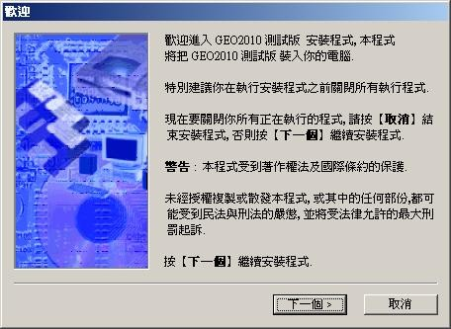

安裝訊息說明
繼續

步驟二：授權協議
說明本系統僅供測試，「同意」後繼續安裝。

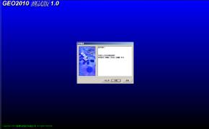
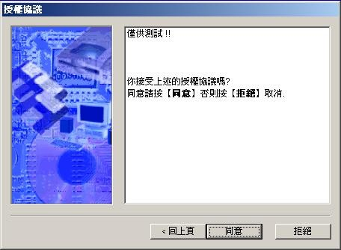


安裝訊息說明
同意後繼續

步驟三：捷徑資料夾
安裝檔案將建立於預設的「GEO2010 測試版」資料夾內，若不使 用預設資料夾，可以在方塊中輸入新的資料夾名稱，或選擇現有 的資料夾，按「下一個」繼續安裝。
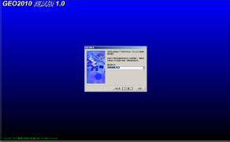
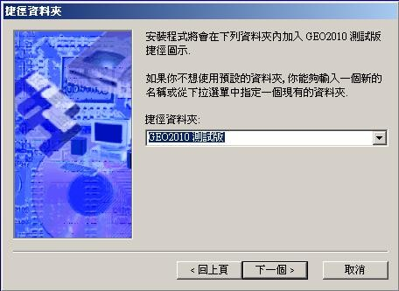

預設的資料夾
繼續

步驟四：準備安裝
已準備安裝，再次確認後開始安裝。

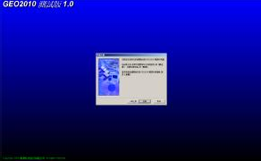
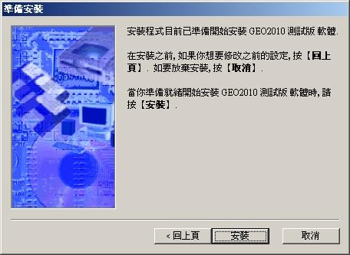
確認安裝
開始安裝

步驟五：完成
已完成安裝按「完成」後結束安裝程式。
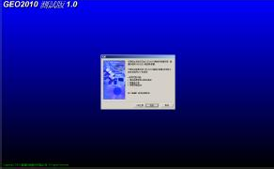
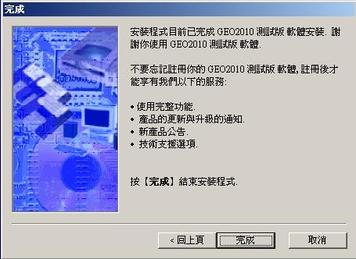
安裝訊息說明
結束安裝

參、鑽探資料輸入子系統
一、作業概述
本子系統主要作為工程地質鑽探資料建置之用，內容包括︰計
畫資料、鑽孔資料、測量資料、鑽探過程資料、目視地質資料 及試驗資料等各項資料。為使系統操作能更符合實際作業需 求，本子系統除輸入功能外，另外也將列印功能及資料轉入轉 出功能直接納入整合。

( 一) 空白表格列印 配合現地鑽探作業之需要，特別提供事先列印空白表格的 功能，使資料記錄與輸入能保持一貫性作業。

( 二) 圖文同步展示 鑽探資料輸入時，其柱狀圖可以即時顯示在畫面左邊輔 助，以便對照檢視，降低資料輸入錯誤。

( 三) 彈性輸入項目設定 使用者可事先設定所要輸入之資料項目及順序，系統會彈 性安排出適當之輸入畫面，以方便使用者順暢的輸入資 料。

( 四) 多筆鑽孔基本資料輸入 提供單筆及多筆資料輸入兩種功能選項，以方便使用者視 需求選用。

( 五) 多筆試驗資料輸入 配合一般試驗資料記錄格式，提供二維陣列的輸入格式， 以簡化輸入操作及避免資料重複輸入。

二、操作程序
為能詳細說明本子系統之操作程序，除了系統整體操作程序 外，又特別將「專案計畫資料輸入」、「鑽孔資料輸入」及「試 驗資料輸入」等作業，進一步剖析出其細部操作程序。

( 一) 系統整體操作程序 茲將本子系統之標準作業程序劃分為以下七大步驟，其中 鑽孔基本資料可以選擇採用單筆或多筆兩種輸入方式。

系統主畫面

專案計畫資料 輸入

空白表格列印

多筆鑽孔 基本資料輸入 |  |  |  | 鑽孔資料輸入

試驗資料輸入

結束作業

圖 3.1 鑽探資料輸入系統整體操作程序圖

( 二) 專案計畫資料輸入作業程序 專案計畫資料輸入作業主要分為建立新專案、調閱及刪除 等三項，而資料輸入步驟則分為計畫基本資料輸入、圖資 輸入及項目設定等，茲將其作業程序以圖表示如下:
建立新 專案
計畫基本資料 輸入

計畫圖資輸入

調閱專案

刪除專案

輸入項目設定

圖 3.2 專案基本資料輸入流程圖

( 三) 鑽孔資料輸入作業程序
茲將鑽孔資料輸入作業依標準作業程序劃分為以下步驟。

調閱鑽孔

刪除鑽孔
其他鑽探記錄 項目輸入
建立新鑽孔
鑽孔基本資料
輸入
測量基本資料
輸入
鑽探過程基本
資料輸入
目視地質基本
資料輸入

圖 3.3 鑽孔資料輸入流程圖

( 四) 試驗資料輸入作業程序 試驗資料採用多筆輸入方式，因此在試驗結果輸入前，須先作 基本資料、項目及樣本等設定，以方便多筆輸入操作。茲將其 作業程序表示如下。

試驗基本資料輸入

試驗項目設定

試驗樣本設定

試驗結果輸入

圖 3.4 試驗資料輸入流程圖

三、輸入操作說明
( 一) 系統啟動
1. 系統選單
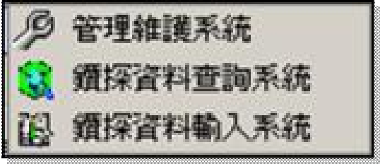
2. 系統主畫面
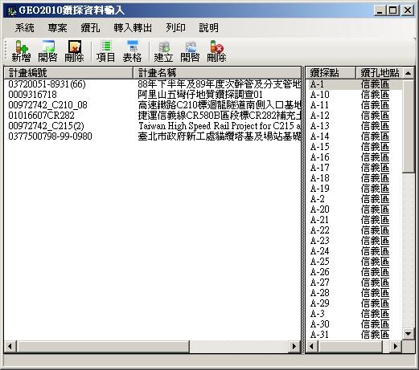
主功能表
快速鍵
計畫資料區
鑽孔資料區

( 1) 主功能表
提供本子系統的所有功能選項。
( 2) 快速鍵
對於專案及鑽孔資料，提供更快速的維護。
( 3) 計畫資料區 呈現已建立於本系統的專案資料。
( 4) 鑽孔資料區 呈現屬於已被選取之專案的鑽孔資料。

( 二) 功能說明
1. 建立新專案 建立新專案可從三種方式開始進行，主功能表的專案/ 建立新專案或是快速鍵的「新增」，也可以在計畫資料 區按滑鼠右鍵/建立新專案。
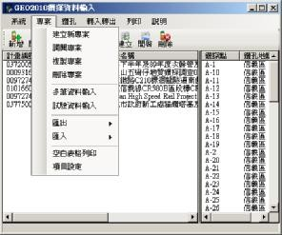
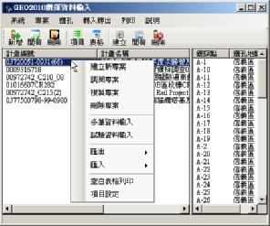
主功能表
快速鍵
滑鼠右鍵
( 1) 基本資料
○1 「計畫委託單位」及「執行單位」這兩個欄位為 下拉式選單方式建立，是由「維護管理子系統」 所建置的單位統一編號所提供的單位資料，若下 拉式選單中並沒有欲建立的單位，則必須要進入 維護管理子系統新增單位資料( 新增單位資料請 參閱：伍、維護管理系統/( 二) 功能說明/1. 單位 統一編號) 。

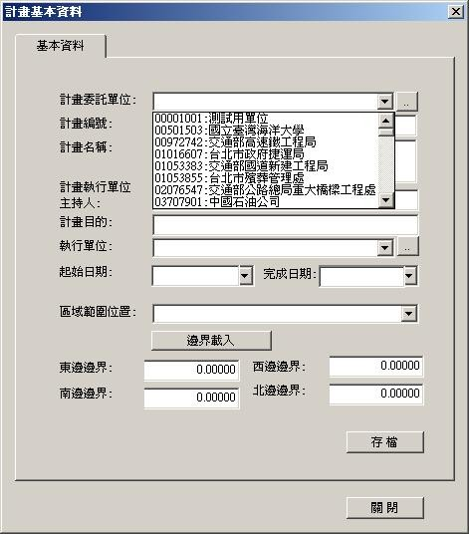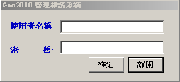
下拉式選單
方式建立
新進 增入 單維 位護 資管 料理
系 統

○2 「計畫編號」儲存格式為：八碼單位統一編號加 上十碼以內自訂字，輸入過程系統預設為八碼統 一編號，使用者必須要在後面加上一至十碼英文 字母、符號或數字。
○3 「起始日期」及「完成日期」這兩個欄位為小月 曆方式建立，利用左、右箭頭選擇月份，直接點 選於日曆日期上即可 ( 日期格式為民國年 yyymmdd) 。

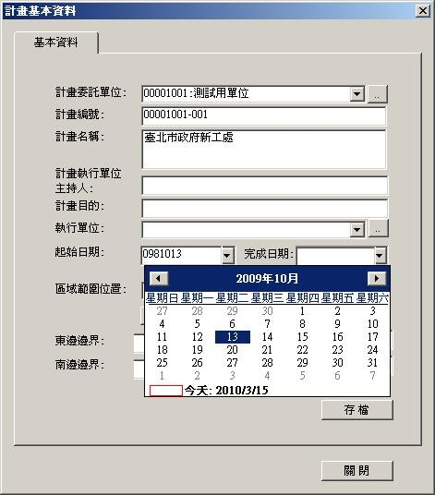
八碼( 統一編號) +十碼( 自訂)
選擇月份
點選日期
( 2) 計畫所屬圖資
基本資料建立完成按下「存檔」後，接著系統才會
出現「計畫所屬圖資」的頁籤。
○1「新增」影像，影像編號及影像描述欄位為自訂， 但「影像編號」欄位為必填，選擇影像檔案路徑 存檔。
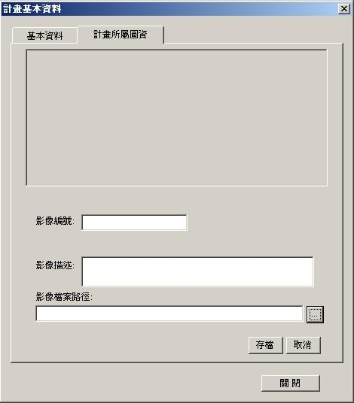

必填欄位
選擇路徑

○2 點選已存檔的影像編號，選擇「預視」上方將呈。 現預視圖，方便使用者確認選到的圖資內容。
○3 點選影像編號，選擇「修改」即可修改影像編號
及影像描述。
○4 點選影像編號，選擇「刪除」，系統將再次確認是
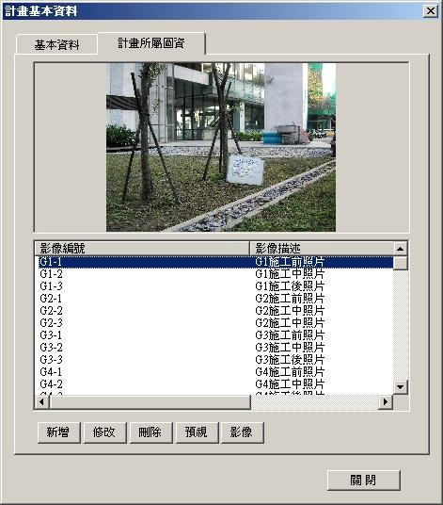
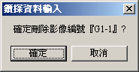
否刪除影像。

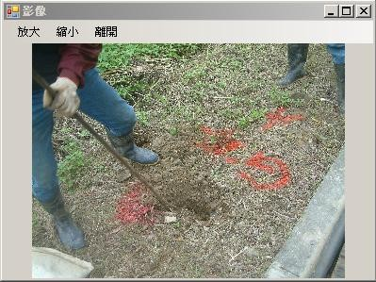
○5 點選影像編號，選擇「影像」，將開另一個小視窗， 利用視窗功能將影像放大、縮小。

2. 調閱專案 調閱專案資料可從三種方式開始進行，主功能表的專案
/調閱專案或是快速鍵的「開啟」，也可以在計畫資料區 按滑鼠右鍵/調閱專案。
主功能表
快速鍵
滑鼠右鍵
3. 複製專案 複製使用在，專案之中部分欄位內容很相近，只需要修 改部分即可新增成另一筆專案資料，利用原有資料，複 製一筆相同的，再修改部分的欄位內容，點選欲複製專 案後輸入新的專案代碼，即產生一筆新的專案資料。特 別注意「專案代碼」不能重複。複製專案資料可從兩種 方式開始進行，主功能表的專案/複製專案或是在計畫 資料區按滑鼠右鍵/複製專案。
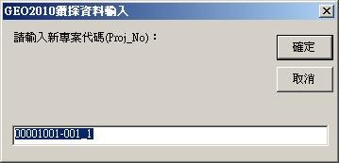

4. 刪除專案 點選專案，選擇「刪除」，系統將再次確認是否刪除專 案資料。刪除專案資料可從三種方式開始進行，主功能 表的專案/刪除專案或是快速鍵的「刪除」，也可以在計 畫資料區按滑鼠右鍵/刪除專案。
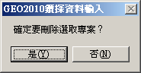
主功能表
快速鍵
滑鼠右鍵

5. 項目設定 設定「鑽孔資料」輸入「鑽探過程」、「目視地質」資料 的項目以及檢視柱狀圖時所展示、列印之項目。項目設 定可從三種方式開始進行，主功能表的專案/項目設定 或是快速鍵的「項目」，也可以在計畫資料區按滑鼠右 鍵/項目設定。
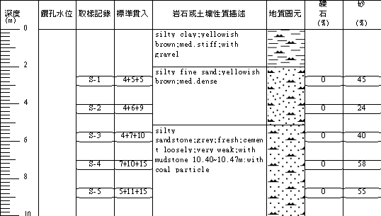
項目設定柱狀圖欄位
主功能表
快速鍵
滑鼠右鍵

( 1) 資料項目增刪
○1 展開項目區的"鑽探過程"或"目視地質"( 點開) 展出各細部項目，將需要輸入或展示的項目選取 起來，經由右箭頭移動至展示區。將展示區不需 要的項目經由左箭頭移動至項目區。
○2 將需要輸入或展示的項目選取起來，滑鼠點兩 下，項目即移動至展示區。反之將展示區不需要 的項目點擊兩下，項目即移動至項目區。
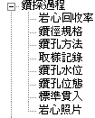
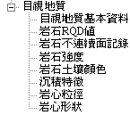
展 開 項 目
( 2) 調整展示順序 確定欲展示資料項目後，將項目選取起來，經由上、 下箭頭移動項目展示的順序，即為柱狀圖所展示及 列印之項目順序
( 3) 項目設定存檔 資料項目設定完成後，可以將這次的設定命名存 檔，方便使用者快速的選用多種項目設定。

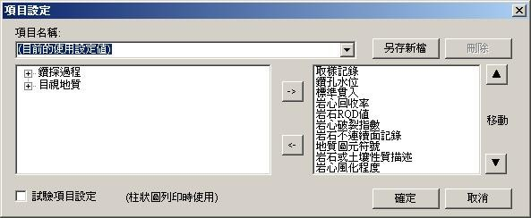
調 整 順 序
項目區
展示區
挑選箭頭

6. 建立鑽孔 建立鑽孔可從三種方式開始進行，主功能表的鑽孔/新 鑽孔或是快速鍵的「建立」，也可以在鑽孔資料區按滑 鼠右鍵/新鑽孔。
( 1) 基本資料
○1 基本資料大概分為四個部分，鑽孔資料、測量資 料、鑽探過程資料、目視地質資料，其中「鑽孔 編號」、「鑽孔地表高程」、「選擇座標系統」、「孔 口 X 座標( E) 」、「孔口 Y 座標( N) 」、「鑽孔總深 度」、「鑽探輸入人員」及「專業技師」為必填欄 位。
○2 存檔後即列出，由「項目設定」挑選出欲輸入「鑽 探過程」、「目視地質」資料項目頁籤。
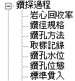
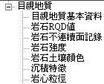
項目設定挑選 鑽孔資料輸入項目

( 2) 「鑽探過程」、「目視地質」資料項目輸入 以頁籤方式點選欲編輯項目，頁籤可以選擇單頁籤 或多頁籤模式，資料以表格及下拉式選單方式輸 入，左邊則即時繪製此項目資料展出之柱狀圖，以 便使用者對照。
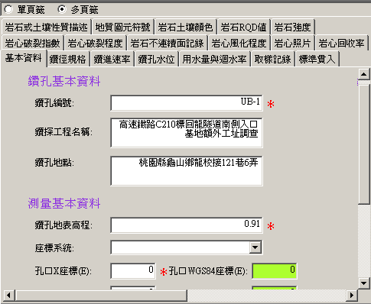
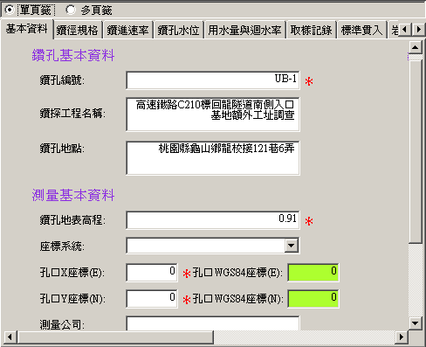

多頁籤
單頁籤
移 動 捲 軸

○1 地質圖元符號，此項目為連續記錄，所以上、下 限深度應由每列相互接應，第一列的下限深度必 須等於第二列的上限深度，地質圖元代碼則由下 拉式選單點選。左邊為此項目資料展開之柱狀 圖，設定螢幕顯示 25 公尺。
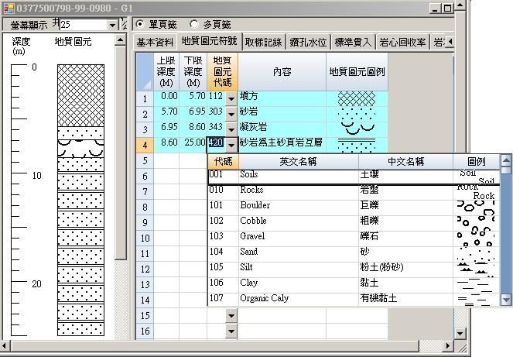
柱狀圖
深度 上、下接應
下拉式選單
○2 鑽孔水位，只需輸入「水位深度」系統將自動帶
出「水位高程」。
○3 標準貫入，輸入「N1」值、「N2」值、「N3」值系 統將自動帶出「N」值。
○4 岩心照片
• 「新增」影像，「影像編號」、「上、下限深度」
欄位為必填，選擇影像檔案路徑存檔。
• 點選已存檔的影像編號，選擇「預視」上方將 呈現預視圖，方便使用者確認選到的影像內 容。
• 選擇「修改」即可修改影像資料內容。
• 選擇「刪除」，系統將再次確認是否刪除影像。
• 選擇「影像」，將開另一個小視窗，利用視窗 功能將影像放大、縮小。

7. 調閱鑽孔 調閱鑽孔資料可從三種方式開始進行，主功能表的鑽孔
/調閱鑽孔或是快速鍵的「開啟」，也可以在鑽孔資料區 按滑鼠右鍵/調閱鑽孔。
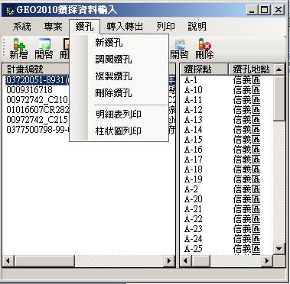
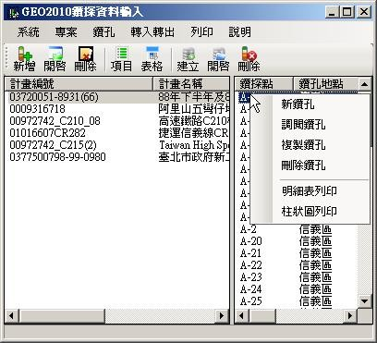
主功能表
快速鍵
滑鼠右鍵

8. 複製鑽孔 複製使用在，鑽孔之中部分資料內容很相近，只需要修 改部分即可新增成另一筆鑽孔資料，利用原有資料，複 製一筆相同的，再修改部分的欄位內容。點選欲複製鑽 孔後輸入需要複製份數，系統即自動複製並且鑽孔編號 也會接續編排。複製鑽孔資料可從兩種方式開始進行， 主功能表的鑽孔/複製鑽孔或是在計畫資料區按滑鼠右 鍵/複製鑽孔。
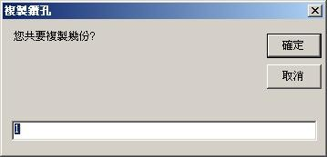

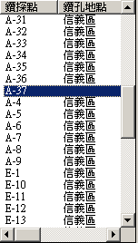
鑽孔編號
續接編排

9. 刪除鑽孔 點選鑽孔，選擇「刪除」，系統將再次確認是否刪除鑽 孔資料。刪除專案資料可從三種方式開始進行，主功能 表的鑽孔/刪除鑽孔或是快速鍵的「刪除」，也可以在鑽 孔資料區按滑鼠右鍵/刪除鑽孔。
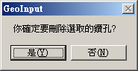

10. 多筆資料輸入 主要是提供專案內各鑽孔之基本資料、測量資料、鑽 探過程資料、目視地質資料的多筆輸入，由於各鑽孔 之基本資料大多相似，所以本功能可用複製的特性， 迅速完成多孔基本資料的輸入、修改及新增。多筆資 料輸入可從兩種方式開始進行，主功能表的專案/多筆 資料輸入或在計畫資料區按滑鼠右鍵/多筆資料輸入。

主功能表
滑鼠右鍵

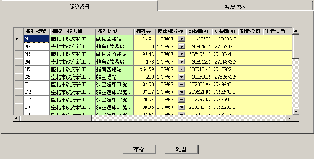
多筆鑽孔

11. 試驗資料輸入
主要特色在於將試驗歸類後 建立快速的輸入表格，並 彈性化設定試驗樣本，試驗資料以表格方式呈現。多 筆資料輸入可從兩種方式開始進行，主功能表的專案/ 試驗資料輸入或在計畫資料區按滑鼠右鍵/試驗資料 輸入。
主功能表
滑鼠右鍵

( 1) 試驗資料表
○1 複製
點選試驗，按「複製」利用原有試驗資料複製 一筆相同的，再修改部分的欄位內容，試驗編 號不得有重複，必須重新輸入。
○2 修改
點選試驗，按「修改」直接修改表單上資料內 容。

○3 刪除
點選試驗，按「刪除」系統將再次確認是否刪 除試驗資料。
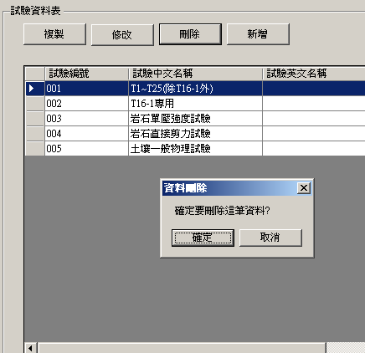
確認刪除

○4 新增
試驗項目包括「試驗編號」、「試驗中文名稱」、
「試驗英文名稱」、「試驗規範」、「試驗公司」、
「專業人員( 技師) 」、「試驗人員」、「試驗完成 日期」及「備註」，其中「試驗編號」為必填欄 位。
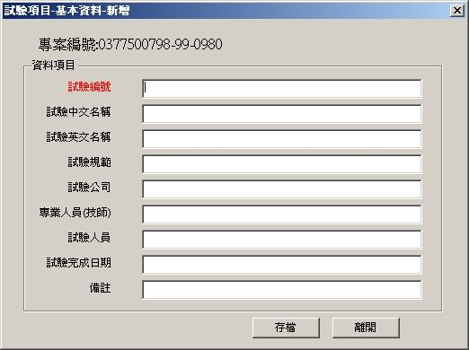
必填欄位

( 2) 試驗項目設定 透過試驗項目設定，增加或減少試驗結果輸入時 呈現的項目欄位。
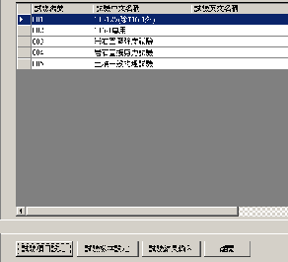

○1 試驗項目增刪 試驗項目中可能會包含數個參數細項，参數內 容將顯示於底下方塊，若直接選取試驗項目經 由右箭頭移動至選定項目區，則試驗項目中包 含的參數細項將全數移至選定項目區。若只需 細項則必須選取參數再移動。不需要的試驗項 目一樣透過左箭頭移至試驗項目區即可。

○2 調整順序 確定欲輸入之試驗項目後，將項目選取起來， 經由上、下箭頭移動項目順序，即是試驗結果 輸入的欄位順序。
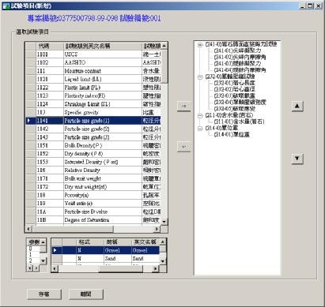
試驗項目
選定項目
挑選箭頭
調整順序
參數內容 選取細項

( 3) 試驗樣本設定 一個鑽孔可能有多種的取樣樣本，利用左、右箭 頭移動挑選鑽孔樣本進行選定的試驗。試驗項目 將呈現於上方以方便使用者對照。

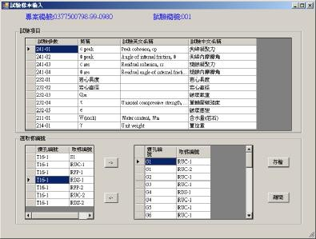
選定的試驗項目
鑽孔樣本
挑選箭頭

( 4) 試驗結果輸入 依據前述所作的試驗項目及試驗樣本設定，自動 產生的表格，選擇試驗後可直接進行試驗結果資 料輸入。
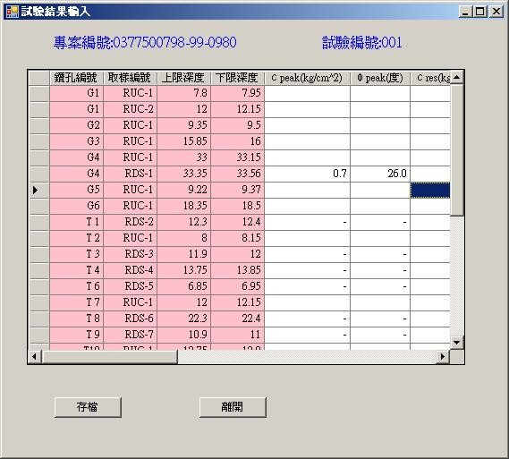

12. 項目設定-試驗項目列印設定 完成試驗資料輸入後，透過「試驗項目設定」提供使 用者挑選欲在柱狀圖上列印或展示的欄位，不必依據 有輸入值的試驗項目才列印出來，而是彈性的依照使 用者的需求調整。試驗項目設定可從三種方式開始進 行，主功能表的專案/項目設定或是快速鍵的「項目」， 也可以在計畫資料區按滑鼠右鍵/項目設定。
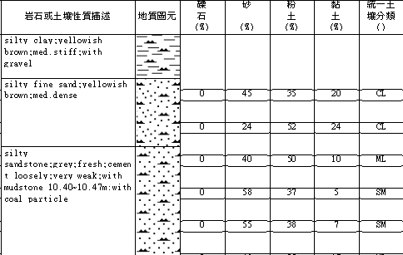
試驗項目設定柱狀圖欄位

主功能表
快速鍵
滑鼠右鍵

( 1) 試驗項目增刪 試驗項目中可能包含數個參數細項，参數內容將 顯示於底下方塊，若直接選取試驗項目經由右箭 頭移動至展示區，則試驗項目中包含的參數細項 將全數移至展示區。若只需細項則必須選取參數 再移動。不需要的試驗項目一樣透過左箭頭移至 項目區即可。
( 2) 調整展示順序 確定欲展示試驗項目後，將項目選取起來，經由 上、下箭頭移動項目展示的順序，即是柱狀圖所 展示及列印之項目順序。
( 3) 項目設定存檔 資料項目及試驗項目設定完成後，可以將這次的 設定命名存檔，方便使用者快速的選用多種項目 設定。
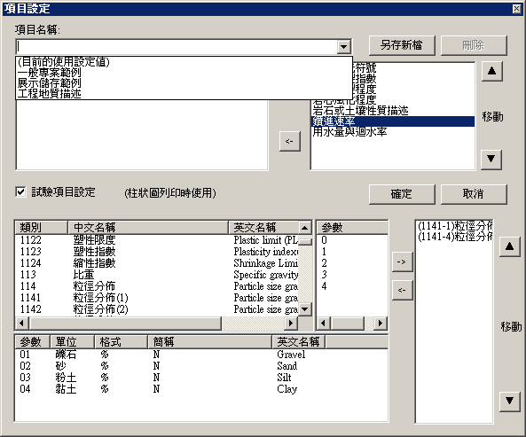

存取項目設定
選取細項
參數內容

13. 柱狀圖列印 此功能輕鬆的將鑽孔資料，以「柱狀圖」方式呈現， 不僅可以列印，更能匯出為 EMF 圖檔。點選專案後， 選擇鑽孔點( 可以一次繪製多孔) 後點滑鼠右鍵/柱狀 圖列印或從主功能表/列印/柱狀圖列印，進行柱狀圖 預覽。
( 1) 設定選擇印表機。
( 2) 紙張設定列印方向，紙張大小。
( 3) 版面設定：顯示框線指的是柱狀圖表格列的框線， 深度表示在岩石或土壤性值描述，另外可以設定列 印顏色及 RQD 圖。
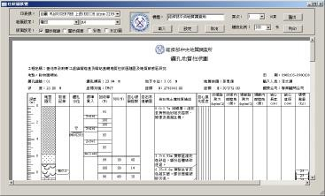
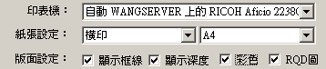
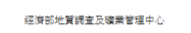

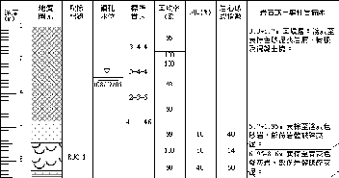
取消框線、深度
及 RQD 圖
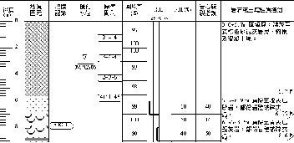
設定框線、深度
及 RQD 圖

( 4) 標題、圖示修改：柱狀圖的Logo 圖案及標題文字，使用者可以 任意更換適合的圖案及標字，利用「載入」找到 欲更換的圖片路徑，在標題列上輸入適合的標題 文字，「設定」之後即執行更換，若此柱狀圖不需 要標題亦可以「取消」。
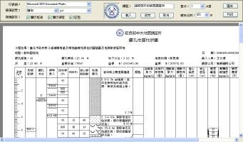
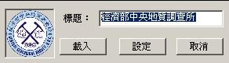

( 5) 顯示比例：頁次及縮放比例的設定為方便使用者檢 視柱狀圖的功能。
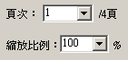
( 6) 匯出柱狀圖：列印或是匯出柱狀圖，選擇匯出路 徑，或是開新的資料夾存放，匯出檔案預設以鑽孔 編號命名，附檔名為. emf 的圖片檔，存放於預設 以計畫編號命名的資料夾中。

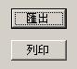
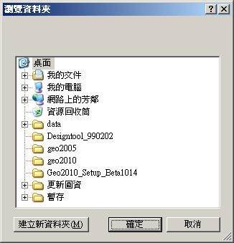
選擇路徑或開新資料夾存放

14. 空白表格列印 於主功能表/專案/空白表格列印，或直接在計畫資料 區內滑鼠點右鍵/空白表格列印，即可設定列印，先選 擇表格類型、印表機，在設定柱狀圖選項、列印方向， 或加印代碼表。

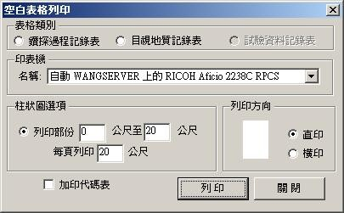

15. 明細表列印
以報表方式呈現「計畫基本資料」、「鑽孔基本資料」、
「目視地質」、「鑽探過程記錄」、「試驗基本資料」及
「試驗結果」。點選專案，選擇鑽孔點( 可以選擇多孔) 後按滑鼠右鍵/明細表列印或於主功能表/列印/明細 表列印，勾選要列印的項目，可透過預覽的功能確認 明細表的資料內容。
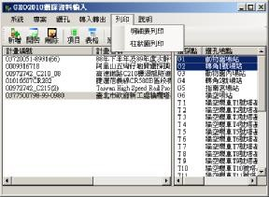
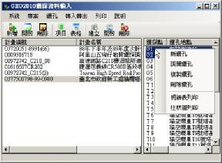
主功能表
滑鼠右鍵

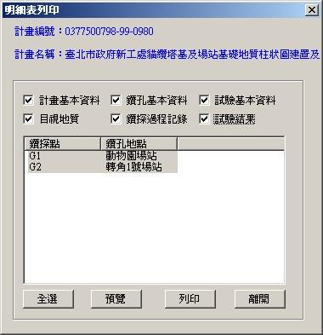
勾選列印項目

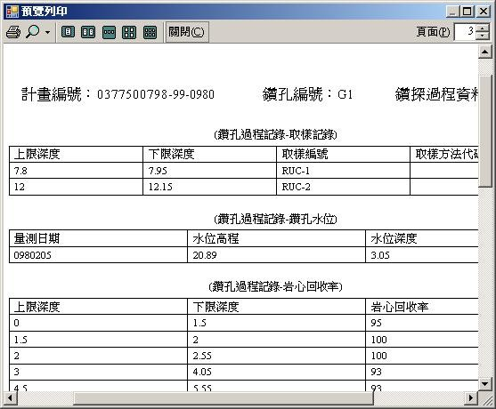
預覽頁面

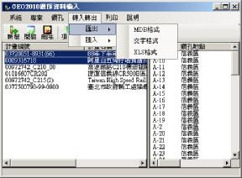
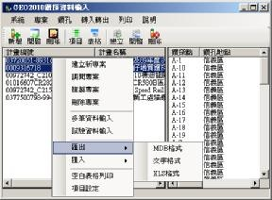
16. 匯出專案 此功能為提供使用者可以簡單的進行資料管理，而匯 出的資料格式主要是 MDB、文字及 XLS 三種格式，匯 出時可選擇是否一併匯出影像檔，且可以選取多筆計 畫轉換。由主功能表/轉入轉出/匯出或在欲選取的計 畫按滑鼠右鍵/匯出進行轉換。
主功能表
滑鼠右鍵

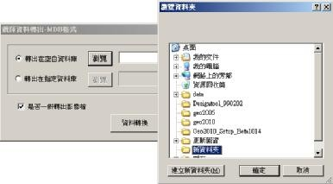
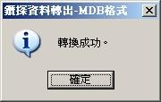
( 1) 匯出 MDB 格式 選擇轉出空白資料庫可以轉換至新增的資料夾或 原有的資料夾，若選擇指定資料庫，就必須瀏覽 至 MDB 檔案的路徑，設定完成轉換路徑後，勾選 是否轉出影像檔，基本的影像檔包括計畫圖資及 岩心照片，資料轉換即完成。

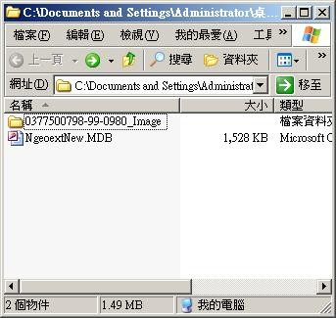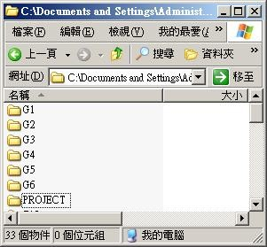
影 像 檔
MDB 檔
岩 心 照 片
計畫圖資

( 2) 匯出文字格式 選擇轉出路徑資料夾或轉換至新增資料夾，設定 完成轉換路徑後，指定欄位間隔方式，勾選是否 轉出影像檔，基本的影像檔包括計畫圖資及岩心 照片，資料轉換即完成。

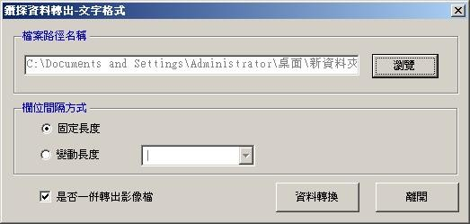
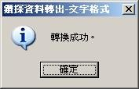
。

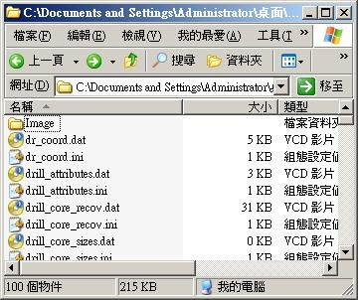
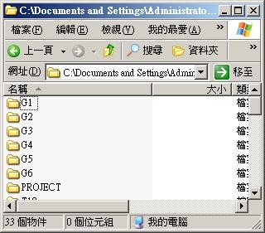
影像檔
文字檔
岩 心 照 片
計畫圖資

( 3) 匯出 XLS 格式
系統已預設轉出路徑為 C: //Geo2010/Temp，亦可 以依使用者需求利用瀏覽更改路徑，勾選是否轉 出影像檔，基本的影像檔包括計畫圖資及岩心照 片，資料轉換即完成。
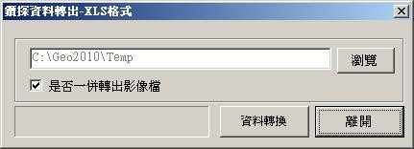
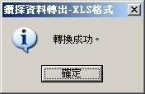
預設路徑

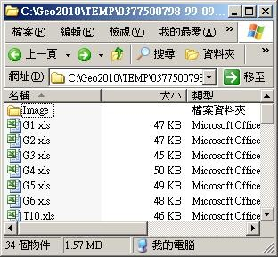
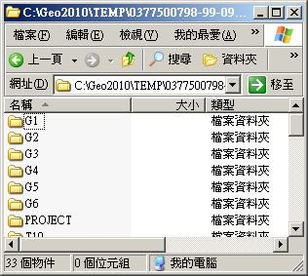
計畫圖資

岩 心 照 片

影像檔
xl s 檔

17. 匯入專案
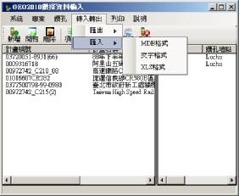
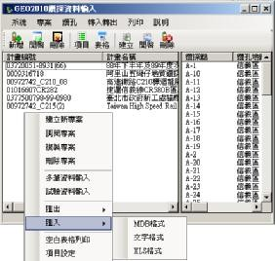
匯入的資料格式主要是 MDB、文字及 XLS 三種格式， 且可以選取多筆計畫轉換。由主功能表/轉入轉出/匯 入或在計畫資料區按滑鼠右鍵/匯入進行轉換。
主功能
滑鼠右
( 1) 匯入 MDB 格式 匯入檔案時，若要連同計畫圖資及岩心照片一起 匯入，則 MDB 檔、計畫圖資及岩心照片必需放在 同一個資料夾底下。選擇檔案位置開啟 MDB 檔， 若開啟的 MDB 並非所需的資料庫，欲重新開啟另 一個 MDB 檔，此時利用選取來源可以回到瀏覽檔 案的階段重新選擇其他資料庫，確認資料庫後， 點選欲轉入的專案名稱( 可以選擇多個專案) 進行 轉換即完成匯入。
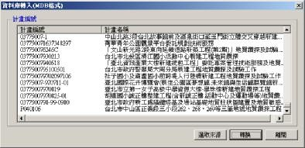

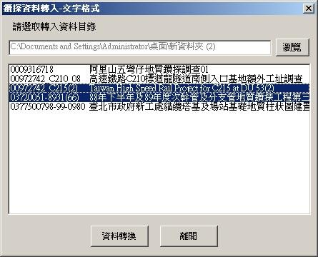
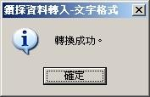
( 2) 匯入文字格式 匯入檔案時，若要連同計畫圖資及岩心照片一起 匯入，則文字檔、計畫圖資及岩心照片必需放在 同一個資料夾底下。瀏覽資料夾位置選擇欲匯入 的計畫( 可選擇多個計畫) 後，進行資料轉換即完 成匯入。
選擇匯入計畫
瀏覽資料夾

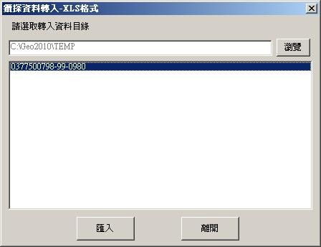
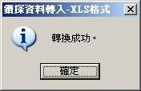
( 3) 匯入 XLS 格式 匯入檔案時，若要連同計畫圖資及岩心照片一起 匯入，則 XLS 檔、計畫圖資及岩心照片必需放在 同一個資料夾底下。瀏覽資料夾位置選擇欲匯入 的計畫( 可選擇多個計畫) 後，進行資料轉換即完
成匯入。
瀏覽資料夾

18、環境設定
本功能是提供使用者設定多台電腦建置說明，來共同 將鑽探資料輸入在同一部機器上。於主功能表/系統/ 環境設定，填入主機位置路徑，即可完成連線。
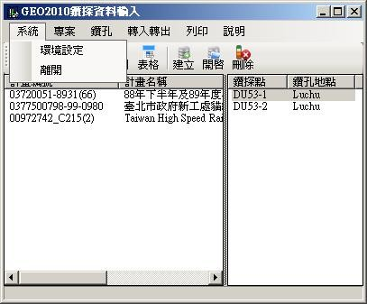

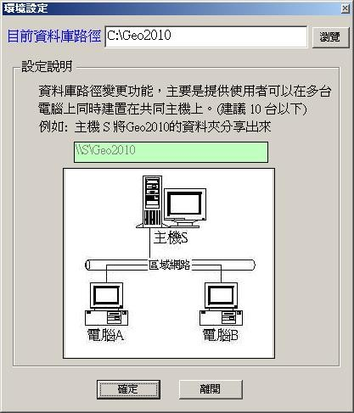

肆、鑽探資料查詢系統

一、作業概述
本子系統主要是用以查詢工程地質鑽探及地表地質調查等 資料，其資料型態包括：文數字、向量圖、影像、柱狀圖 等，故採用圖文整合設計方式，以操作簡易，具多元化的 彈性功能為原則，期能符合大多數使用者的需求。本仔系 統之設計具有以下幾項主要特色：

( 一) 圖文交叉查詢 計畫編號、計畫名稱、資料型態、座標值及鑽探文字 查詢方面提供以委託單位、執行單位、計資料項目等 七種；圖形空間查詢方面提供以底圖的點、線、面圖 元，而且以上各種查詢方法都可以複合方式，混合使 用。

( 二) 自動調配底圖展示 圖形操作時系統會根據使用者對底圖的縮小、放大或 平移的空間比例，自動展現適當比例尺的工作底圖。

( 三) 自訂圖元查詢 使用者可以在工作底圖上自行畫上一個點或直線或 折線等圖元，並可自訂欲查詢此圖元周邊若干公尺以 內的所有資料，也可以畫上一個多邊形，而查詢此多 邊行內的資料。

( 四) 多孔柱狀圖展示 可以一次挑選多個鑽孔，同時展現多孔柱狀圖於同一 畫面，以達到柱狀圖比對、檢視的功效。

( 五) 彈性資料篩選轉出 使用者對所查詢到的鑽探資料，可使用更詳細的條 件，如：RQD>90 或 N 值>50 等條件，進一步篩選需 要之資料內容，並將其轉出成外部檔案，以提供剖面 圖繪製時使用。

二、操作程序
本子系統可以混合文字及空間（區域）查詢條件，進行鑽 孔或調查點位置查詢，再依需要檢視查詢結果中的計畫資 料、鑽孔資料及地表地質資料等，最後亦可進一步篩選資 料，轉出後提供剖面圖繪製時使用，操作程序以圖表示如 下：
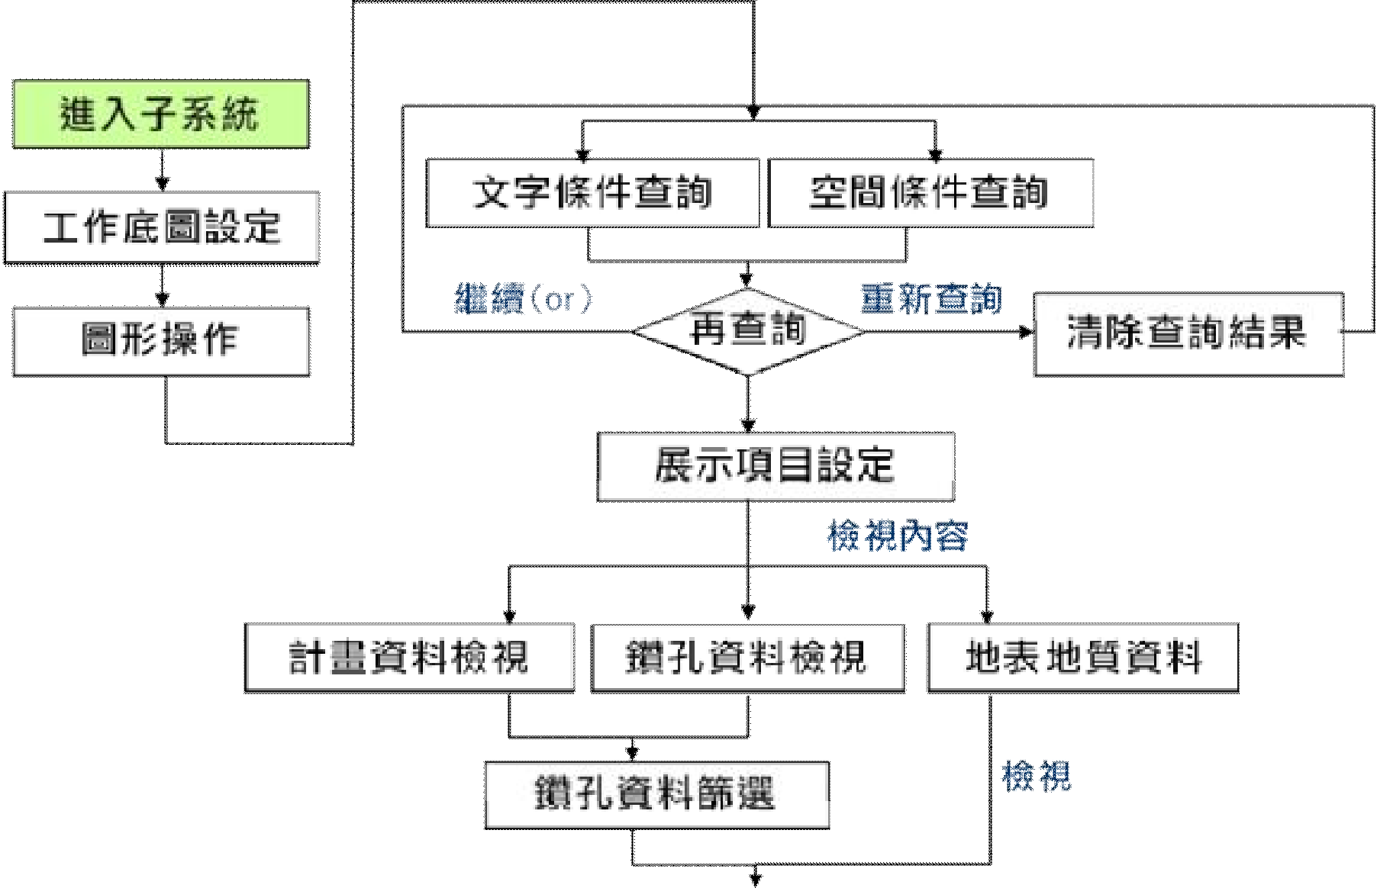

圖 4.1 鑽探資料查詢系統操作程序圖

三、系統操作說明
( 一) 系統啟動
1. 系統選單

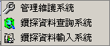
2. 系統主畫面
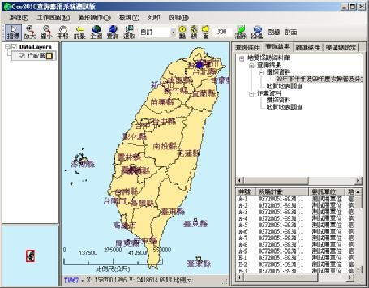
工 作 底 圖 區
主功能表
工具列
查詢結果展示區
位置意識圖
( 1) 主功能表
提供本子系統的所有功能選項。
( 2) 工具列
提供本子系統的圖形操作、查詢等功能選項。
( 3) 工作底圖區 主要是顯示目前在圖形操作區上所使用之圖層 及疊圖順序。
( 4) 位置意識圖 顯示目前在圖形操作區上的圖形範圍，是在台 灣的那個位置。

( 5) 圖形操作區 配合工作底圖區的疊圖設定呈現圖形，並可在 圖台上操作、查詢。
( 6) 查詢結果展示區 以各種方式查詢的結果將列於此區，上方區塊 為專案資料，下方區塊為鑽探點資料。

( 二) 功能說明
1. 工作底圖設定 將圖形作為預設的工作底圖，只要啟動系統，可以 不用再次做開啟的動作，就已經呈現在圖形操作 區，使用者可以透過工作底圖設定選項，設定展示 方式及標示文字，並且設定在多大的比例尺範圍內 才顯示圖片。使用外加圖檔的方式可以隨意的外加 其他底圖，但不會成為預設的，下一次啟動系統 時，需要再做一次開啟圖層的動作。
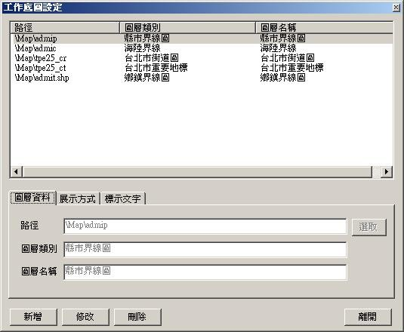
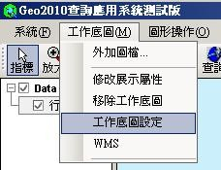
新增工作底圖

設定底圖路徑

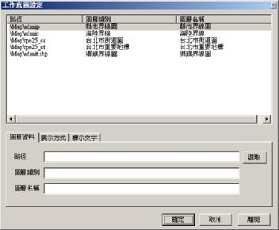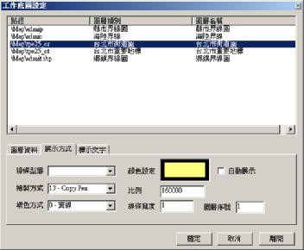
設定顯示比例尺

2. 圖形操作 在工具列及圖形操作功能選單中，都可以任意的調 整圖形視窗上工作底圖顯示的位置、大小。
( 1) 指標
當箭頭指在圖形操作區上面時，下方訊息則顯示
移動位置的 TW67 座標的 X、Y 軸。
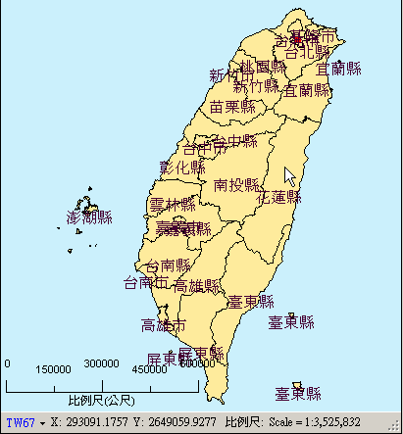
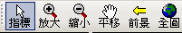

( 2) 放大、縮小 使用放大功能，游標將呈現“+”號狀態，由左 上至右已拖曳方式框選想放大的區塊。 使用縮小功能，游標將呈現“- ”號狀態，游標 點在欲縮小的區塊上。

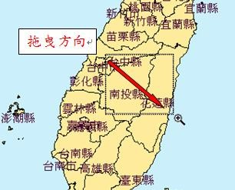
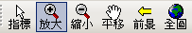
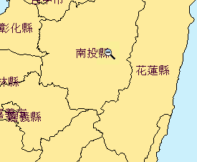
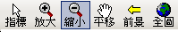

( 3) 平移
使用平移功能，游標將呈現狀態，按住滑鼠
即可任意移動底圖，改變位置。

( 4) 前景
回到前一個檢視圖形的狀態。
( 5) 全圖
依圖形操作區的大小，顯示全台灣底圖。

3. 設定空間查詢 在圖形操作區上，利用點、線、面不同的選取範圍 方式，查詢鑽孔資料，buffer 值使用在點的直徑範 圍及線的左右框度範圍上，每次查詢完需要先清除 框選範圍才能開始框選下一個範圍。空間查詢及文 字查詢可以複合使用，設定多種條件。
( 1) 查詢方式 按「選取」，再選擇欲使用的選取範圍方式，框 選完查詢範圍後按「查詢」。展示區及。
( 2) 查詢結果 框選到的鑽孔資料呈現於查詢結果展示區，若 要進行下一個查詢，必需先清除範圍後再框選。

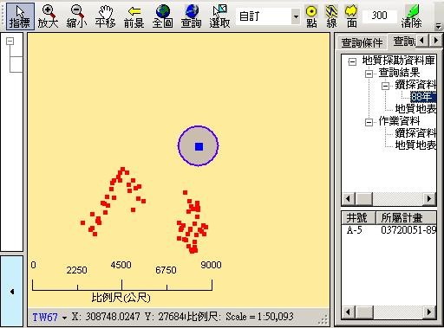
Buffer
清除框選
「點」查詢
Buffer300
查詢結果
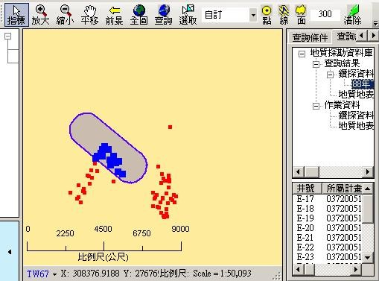
Buffer300
查詢結果

「點」查詢

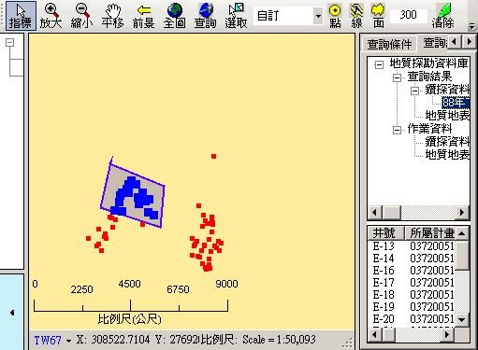
「面」查詢
框選任意多邊形
查詢結果

4. 文字查詢 文字查詢分為查詢條件及篩選條件兩種方式，利用 下拉式選單選擇出條件。文字查詢及空間查詢可以 複合使用，設定多種條件。( 除了座標查詢及鑽探 資料查詢以外)
( 1) 查詢條件
以專案資料項目為條件依據包括「委託單位」、
「執行單位」、「計畫編號」、「計畫名稱」、「資 料形態」、「座標查詢」、「鑽探資料項目」，可以 利用「AND」及「OR」設定多項條件，下方區塊 顯示條件敘述，查詢結束請「清除」條件。( 座 標查詢及鑽探資料查詢不可與其他查詢條件複 合使用)
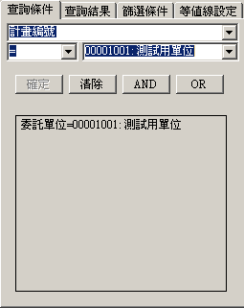

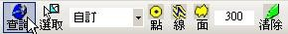
連 接 多 個 條 件
取 消 條 件
條件敘述

○1 座標查詢 輸入座標值後按確認，系統即會自動搜尋在 座標點大約半徑 3 公里的所有探勘資料。此 查詢不可與其他查詢條件複合使用。

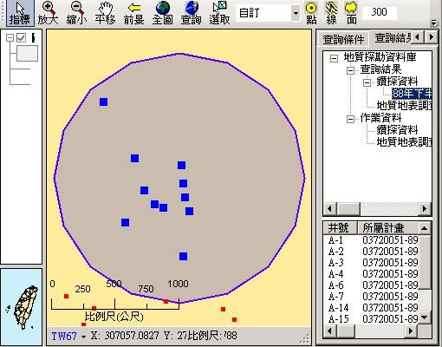
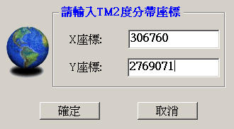

輸入座標
搜尋範圍
查 詢 結 果

○2 鑽探資料項目查詢 在進行查詢前，須先執行其他空間條件查詢 後才可進行，以縮小查詢範圍，節省查詢時 間，選擇鑽探資料項目，系統即會自動搜尋 具有此資料項目的鑽探資料。此查詢不可與 其他查詢條件複合使用。
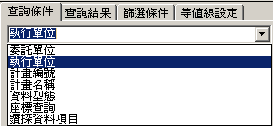

不可與其他查詢條件複合使用

( 2) 篩選條件 以鑽孔資料項目為條件依據，可以利用「AND」 及「OR」設定多項條件，下方區塊顯示條件敘 述，查詢結束請「清除」條件。

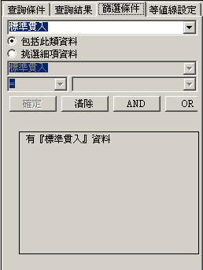

連 接 多 個 條 件
取 消 條 件
條件敘述

5. 鑽探資料項目設定 檢視鑽探資料柱狀圖時，設定柱狀圖所展示及列印 之項目。點選主功能表中的檢視/設定展示項目， 即可進入設定。
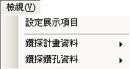

( 1) 資料項目增刪
○1 展開項目區的"鑽探過程"或"目視地質"(點開
)展出各細部項目，將需要輸入或展示的項 目選取起來，經由右箭頭移動至展示區。將 展示區不需要的項目經由左箭頭移動至項目 區。
○2 將需要輸入或展示的項目選取起來，點擊兩 下，項目即移動至展示區。反之將展示區不 需要的項目點擊兩下，項目即移動至項目區。
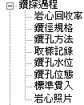
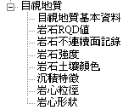
展 開 項 目

( 2) 調整展示順序 確定欲展示資料項目後，將項目選取起來，經 由上、下箭頭移動項目展示的順序，即是柱狀 圖所展示及列印之項目順序。
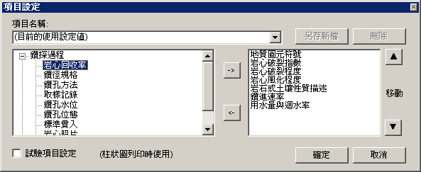
調整順序
項目區
展示區
挑選箭頭

6. 試驗項目設定 檢視鑽探資料柱狀圖時，設定柱狀圖所展示及列印 之試驗項目。點選主功能表中的檢視/設定展示項 目/試驗項目設定，即可進入設定。
( 1) 試驗項目增刪 試驗項目中可能包含數個參數細項，参數內容 將顯示於底下方塊，若直接選取試驗項目經由 右箭頭移動至展示區，則試驗項目中包含的參 數細項將全數移至展示區。若只需細項則必須 選取參數再移動。不需要的試驗項目一樣透過 左箭頭移至項目區即可。
( 2) 調整展示順序 確定欲展示試驗項目後，將項目選取起來，經 由上、下箭頭移動項目展示的順序，即是柱狀 圖所展示及列印之項目順序。
( 3) 項目設定存檔 資料項目及試驗項目設定完成後，可以將這次 的設定命名存檔，方便使用者快速的選用多種 項目設定。

下拉選用多種設定
存取項目設定
選取細項
參數內容

7. 計畫資料檢視 查詢結果會列於介面上「查詢結果展示區」，滑鼠 右鍵點選計畫( 或是從主功能表/檢視/鑽探計畫資 料) 選擇檢視計畫內容。
( 1) 專案基本資料
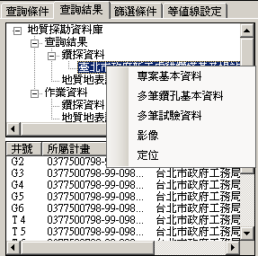

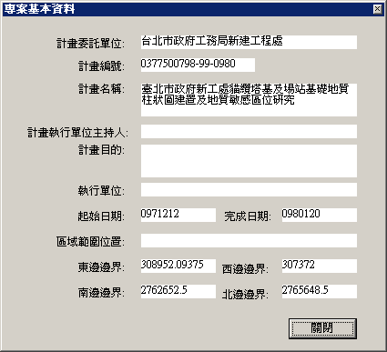

( 2) 多筆鑽孔基本資料 資料內容包括「鑽探點基本資料」、「測量基本 資料」「鑽探過成基本資料」及「目視地質基本 資料」四種頁籤，分別以報表方式呈現。

○1 鑽探點基本資料頁籤，包括「鑽孔編號」、「鑽 孔名稱」及「鑽孔位置」欄位。
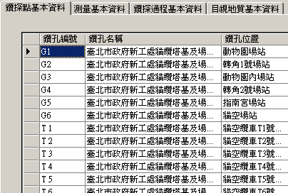

○2 測量基本資料頁籤，包括「鑽孔編號」、「地
表高程」、「座標系統」、「X 座標」、「Y 座標」、
「TM2X 座標」、「TM2Y 座標」、「測量公 司」、「測量人員」、「測量完成日期」及「座 標測量方法」欄位。
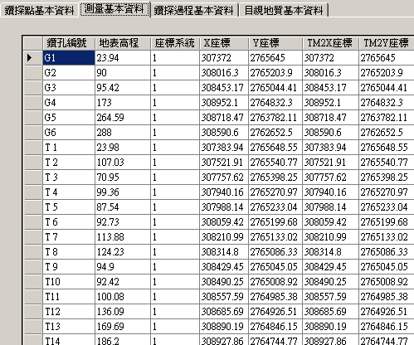

○3 鑽探過成基本資料頁籤，包括「鑽孔編號」、
「鑽探起始日期」、「鑽探完成日期」、「鑽機 機型」、「鑽孔總深度」、「鑽探公司」、「鑽探 人員」及「鑽探督導人員」欄位。
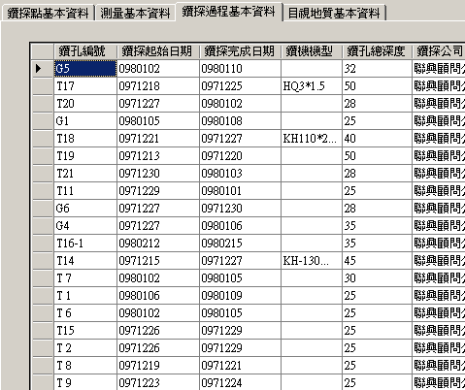

○4 目視地質基本資料頁籤，包括「鑽孔編號」、
「鑽孔名稱」及「鑽孔位置」欄位。
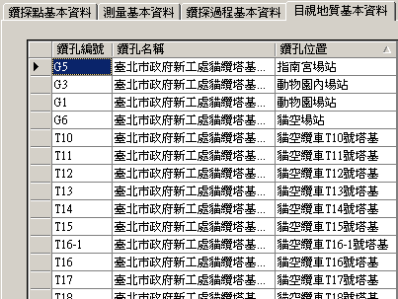

( 3) 多筆試驗資料
列出多筆試驗資料，選取其中一筆試驗，點選
「試驗結果查詢」，則呈現每個鑽孔的試驗結果
資料。

○1 試驗資料，包括「試驗編號」、「試驗中文名 稱」、「試驗英文名稱」、「試驗規範」、「試驗 公司」、「專業人員(技師)」、「試驗人員」、「試 驗完成日期」及「備註」欄位。
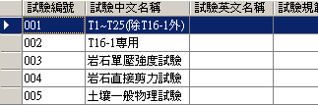

○2 試驗結果查詢，包括「鑽孔編號」、「取樣編 號」、「上限深度」、「下限深度」、「ψres(度)」、
「W」、「γ(t/m^3)」、「Qu(kg)」、「ψpeak(度)」 及「c」欄位。(應該是依不同試驗資料有不 同欄位)

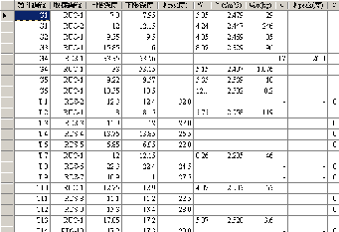

( 4) 影像
呈現計畫所屬圖資。

( 5) 定位
圖形操作區將自動定位至此專案的鑽孔位置
上。
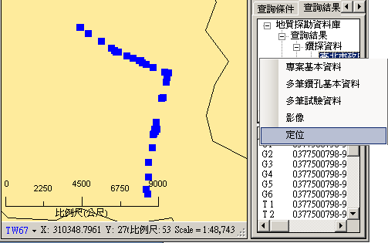

8. 探鑽鑽孔資料內容檢視 在「查詢結果展示區」點選計畫，則計畫所含之鑽 孔資料會列於下方，選取鑽孔後滑鼠右鍵點選( 或 是從主功能表/檢視/鑽探鑽孔資料) 選擇檢視計畫 內容。
( 1) 基本資料 此鑽探孔資料包括「基本資料」、「測量基本資 料」、「鑽探過程基本資料」及「目視地質基本 資料」四種頁籤，資料以表單方式呈現。
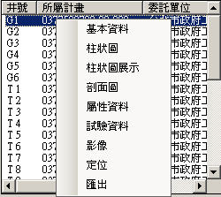

○1 基本資料頁籤，包括「鑽孔編號」、「鑽探工 程名稱」、「鑽探地點」、「監造單位」、「監造 人員」及「監造完成日期」欄位。
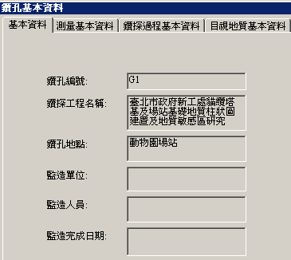

○2 測量基本資料頁籤，包括「鑽孔地表高程」、
「座標系統」、「孔口 X 座標」、「孔口 Y 座 標」、「孔口 TM2X 座標」、「孔口 TM2Y 座 標」、「測量公司」、「測量人員」、「測量完成 日期」及「專業技師」欄位。

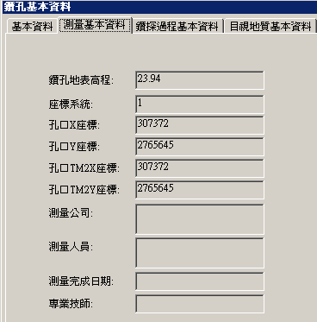

○3 鑽探過程基本資料頁籤，包括「鑽探起始 日」、「鑽探完成日」、「鑽探機機型」、「鑽探 總深度」、「鑽探公司」、「鑽探人員」及「鑽 探督導人員」欄位。
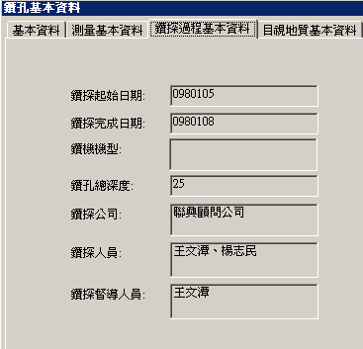

○4 目視地質基本資料頁籤，包括「地質記錄單
位」、「地質記錄人員」、「鑑定完成日期」及
「專業技師」欄位。
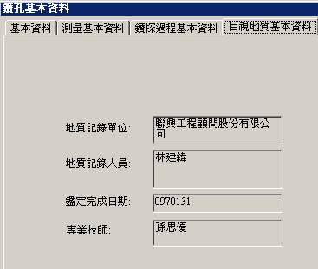
( 2) 柱狀圖
此功能輕鬆的將鑽孔資料，以「柱狀圖」方式 呈現，不僅可以列印，更能匯出為 EMF 圖檔。 為方便使用者，點選專案後選擇鑽孔( 可以一次 繪製多孔) ，可以透過 Ctrl 鍵及 Shi ft 鍵一次 選擇多孔查詢。

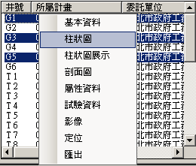
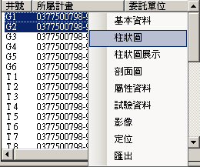
Ctrl 選取多個鑽孔
Si ft 連續選取多個
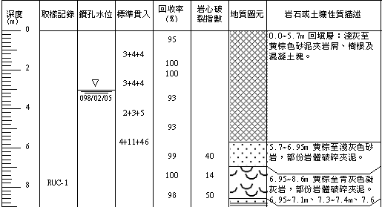

○1 設定選擇印表機。
○2 紙張設定列印方向，紙張大小。
○3 顯示框線指的是柱狀圖表格列的框線，深度 表示在岩石或土壤性值描述，另外可以設定 列印顏色。
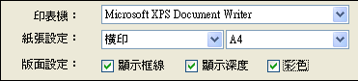
取消框線及深度

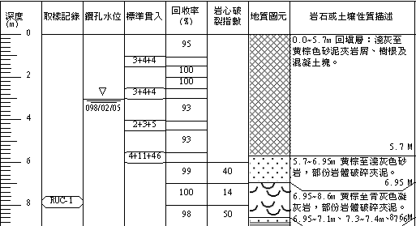
設定框線及深度

○4 柱狀圖的Logo 圖案及標題文字，使用者可以任意更 換適合的圖案及標字，利用「載入」找到欲 更換的圖片路徑，在標題列上輸入適合的標 題文字，「設定」之後即執行更換，若此柱狀 圖不需要標題亦可以「取消」。
○5 頁次及縮放比例的設定為方便使用者檢視柱 狀圖的功能。

○6 列印或是匯出柱狀圖，選擇匯出路徑，或是 開新的資料夾存放，匯出檔案預設以鑽孔編 號命名，附檔名為.emf 的圖片檔，存放於預 設以計畫編號命名的資料夾中。

選擇路徑或開新資料夾存放

( 3) 柱狀圖展示 此功能輕鬆的將鑽孔資料，以「柱狀圖展示」 方式呈現，使用者可以利用螢幕顯示選擇，一 個頁面顯示多少高程，最小至 5 公尺，最大至 全井。使用者能一次查詢多孔的柱狀圖展示。

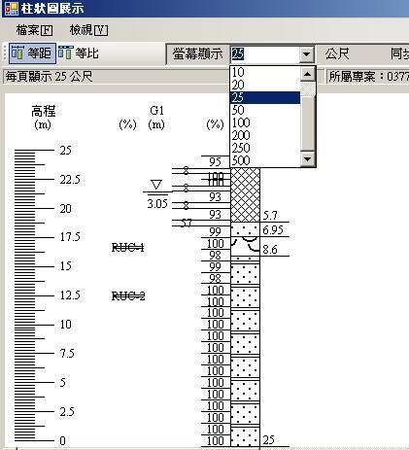
選擇每頁顯示 25 公尺

( 4) 剖面圖
此功能輕鬆的將鑽孔資料，以「剖面圖」方式 呈現，與柱狀圖相同有列印及匯出功能( 匯出圖 檔以計畫編號命名)，上方紅色為剖線，經過鑽 孔意識圖，使用者設定部分包括選擇印表機、 紙張方向及大小、是否顯示框線、l ogo 圖案及 標題、檢視方式。使用者能一次查詢多孔的剖 面圖。
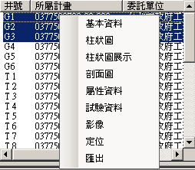

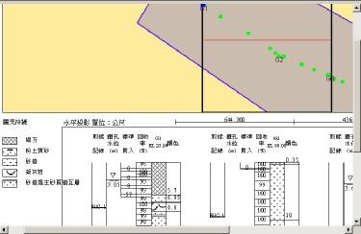
剖線

( 5) 屬性資料 鑽孔屬性資料展示，以屬性項目為單位檢視， 資料以表格方式呈現。

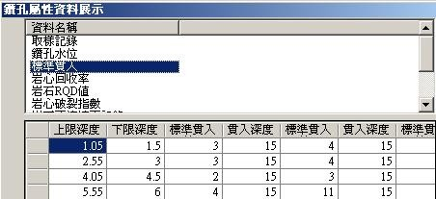
屬性項目

( 6) 試驗資料 先選擇欲查詢的試驗項目，下方即列出鑽孔取 樣的試驗結果，資料以表格方式呈現。

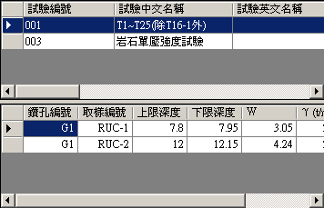
試驗項目
試驗結果

( 7) 影像
展示鑽孔的岩心照片。
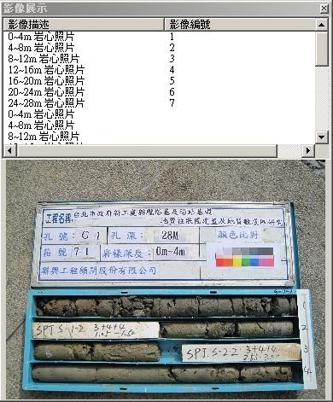

( 8) 定位
圖形操作區將自動定位至此鑽孔位置上。

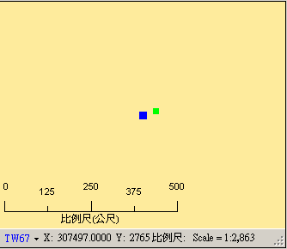
( 9) 匯出鑽孔資料
將鑽孔資料匯出至 Access. mdb，選擇匯出路
徑，即可匯出。使用者能一次匯出多孔。
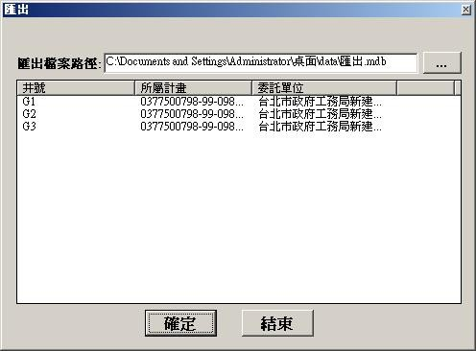
選擇路徑

9. 剖線繪製剖面圖 剖面圖不僅只能以查詢到的鑽孔資料點選繪製( 查 詢結果展示區) 還能利用工具列上的剖線，直接在 圖形操作區拉出要繪製的鑽孔點範圍，拉出的剖線 由左、右延伸出 Buffer 值的範圍，拉出剖線範圍 後點剖面，即完成自訂剖線範圍的鑽孔剖面圖。

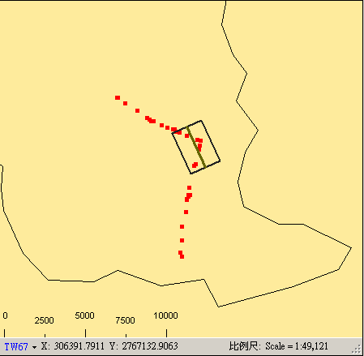
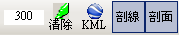
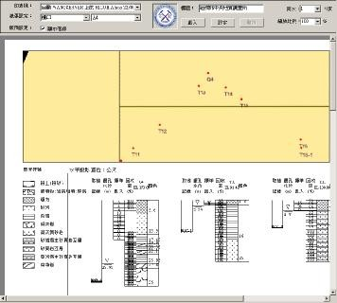
Buffer300
剖線
剖線範圍內
鑽孔剖面圖

10. 連結 Googl e Earth 查詢完成後，查詢結果將列於展示區，點選工具 列上的「KML」即可將查詢結果的鑽孔資料轉出至 Googl e Earth 上檢視，在 Googl e Earth 每一個 鑽孔都會顯示鑽孔編號，讓使用者方便尋找，打 開鑽孔資料，並且在網頁下方連接柱狀圖。

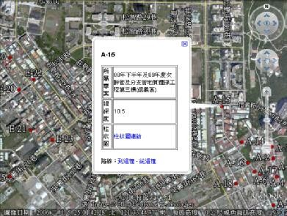
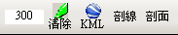
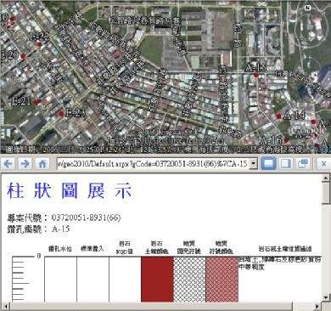
打開鑽孔資料
連結柱狀圖

11. 等值線圖繪製 等值線繪製必須先購得並安裝目前業界非常普及 的「SURFER 等值線繪製工具」（本系統支援 8. 0
及 9. 0 版本）
( 1) 查詢鑽孔
先查詢鑽孔後，再進行等值線繪製。
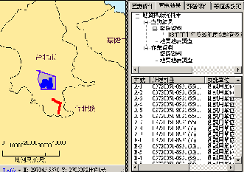
查詢到的鑽孔

( 2) 等值線設定
依鑽孔的資料及使用者需求，利用下拉式選單 設定「地層設定」及「內插推值方法」。
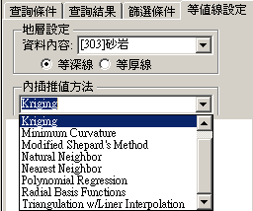
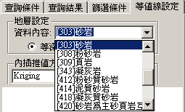

( 3) 等值線圖繪製 設定完成後「執行」，即完成等值線圖繪製， 不同的等值圖種類，繪製的結果也會不一樣。
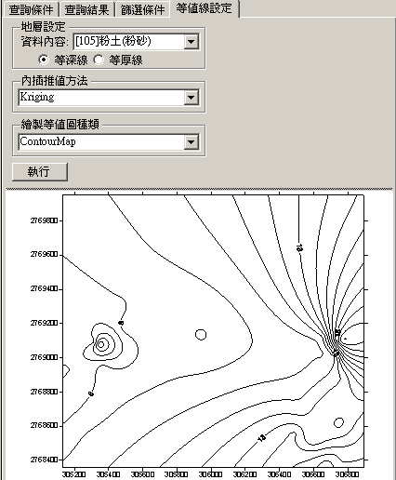

ContourMap

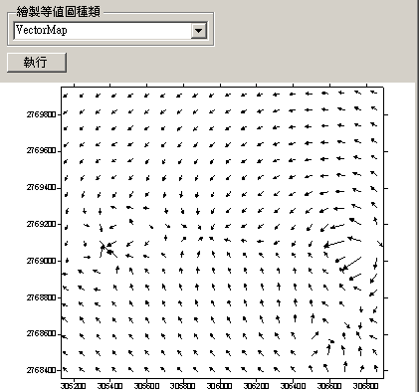
VectorMap

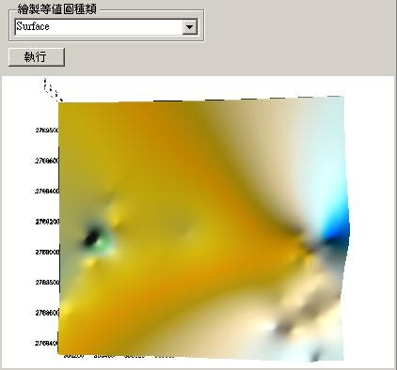
Surface

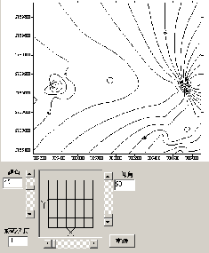
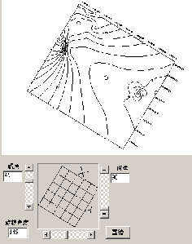
( 4) 調整角度 利用下方意識圖調整旋轉角度，「重繪」後等 值線圖將隨調整而變動。
旋轉角度

伍、管理維護系統
一、作業概述
系統提供工程地質探勘資料庫管理系統之各類代碼表及 使用者密碼的維護功能。
二、操作程序
各功能都掛在系統主畫面下，可各自獨立執行，並無特定
的操作順序。

 |  |  |  |  |  |  | 管理維護系統
單 位 統 一 編 號 |  |  | 代 碼 表 |  |  | 地 質 圖 元 符 號 |  |  |  | 岩 石 土 壤 顏 色 |  |  | 試 驗 類 別 |  |  |  | 試 驗 參 數 |  |  | 使 用 者 密 碼

三、系統操作說明
( 一) 系統啟動
1. 系統選單

2. 系統登入
系統預設的帳號及密碼均為「geo」( 小寫字母)
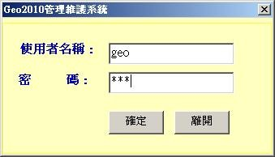

3. 系統主畫面
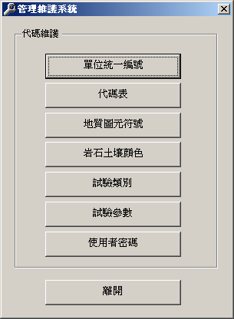
( 二) 功能說明
1. 單位統一編號 其中包括「查詢」、「新增」、「複製」、「修改」、「刪 除」、「上一筆」、「下一筆」及「多筆查詢」作業模 式，而底下的訊息列「1/85」表示目前有 85 筆單
位資料，介面上顯示的是資料庫排序的第 1 筆資 料。不論是哪一種作業模式都由文字方塊直接輸 入、修改或刪除。
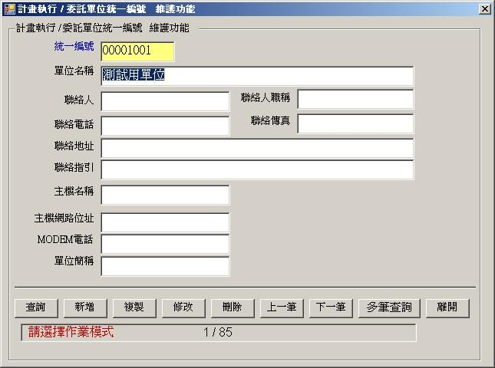

( 1) 查詢
以「統一編號」為查詢條件，在欄位輸入欲查 詢的統一編號，查詢成功訊息列會顯示「已找 到符合資料」，並在介面上顯示相關資料。
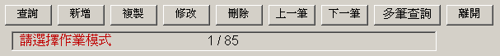

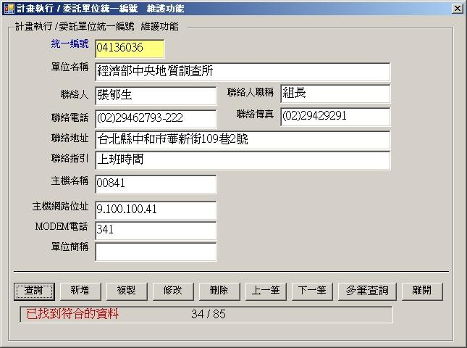
輸入查詢條件
查詢單位資料
訊息列

( 2) 新增
使用新增模式，介面上的文字方塊會全部清 空，接著使用者就可以輸入新增的單位資料， 輸入完畢按「確定」完成新增，訊息列會顯示
「新增成功」。特別注意「統一編號」( 不得超 過八個數字) 及「單位名稱」欄位不可空白，若 這兩個欄位沒輸入資料則無法儲存。

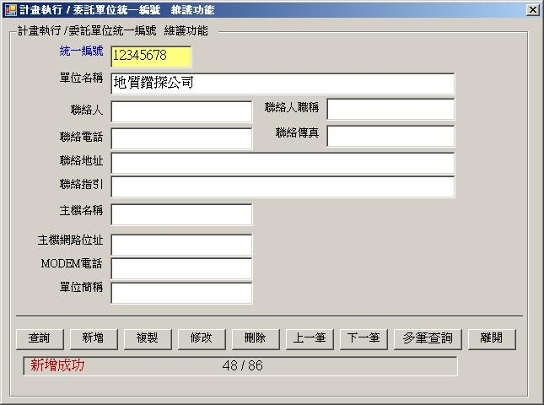
不 可 空 白
輸 入 單 位 資 料
訊 息 列
( 3) 複製
複製使用在，單位之中部分欄位內容很相近， 只需要修改部分即可新增成另一筆單位資料， 利用原有資料，複製一筆相同的，再修改部分 的欄位內容，按「確定」後，即產生一筆新的 資料。特別注意「統一編號」、「單位名稱」及
「單位代碼」這三個欄位絕對不能重複，因此
最少需修改三個欄位。

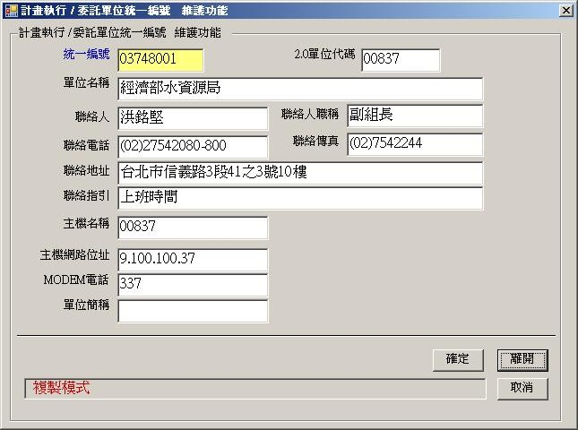
不 得 有 重 覆 值

( 4) 修改
游標點在欲修改的欄位上直接修改內容，按「確
定」後即修改完成並儲存。

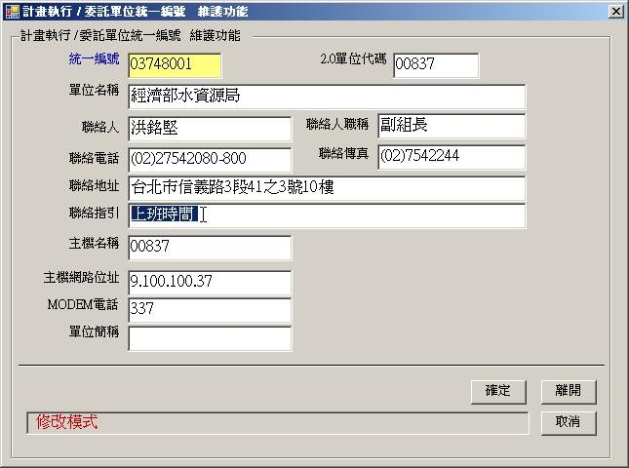
直 接 修 改
( 5) 刪除
對目前顯示在介面上這筆資料，做刪除的動 作，刪除前會跳出另一視窗訊息，最後確認 是否刪除此筆資料。

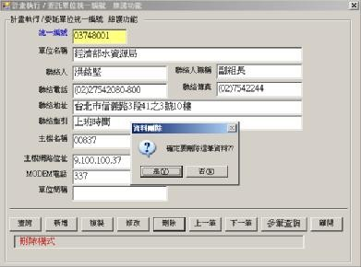
確 認 訊 息

( 6) 上一筆、下一筆 選擇上一筆或下一筆資料，訊息列的資料排序 號碼也會跟著變動。

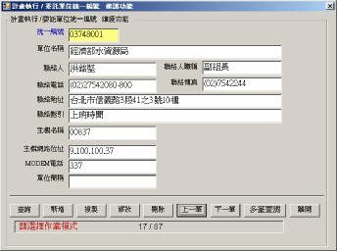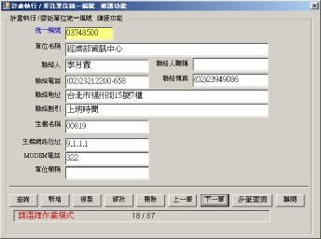
第
17
、
18
筆 資 料

( 7) 多筆資料查詢 將資料庫所有資料以表格方式呈現，挑選一筆 後，呈現於介面上。

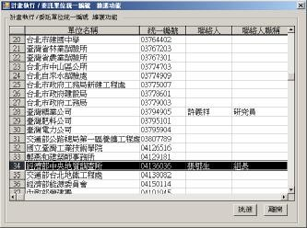
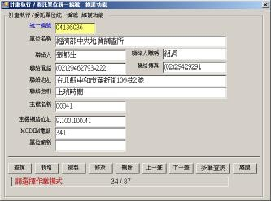
呈 現 介 面
2. 代碼表 與「單位統一編號」一樣的作業模式。其中是以「類 別」及「代碼」為主要關鍵欄位。

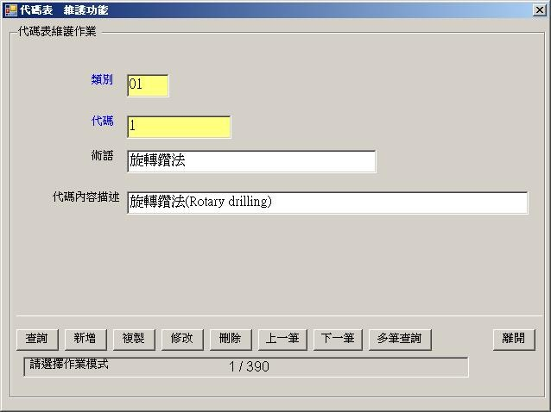
( 1) 查詢
以「類別」、「代碼」為查詢條件，在欄位輸入
欲查詢的類別及代碼，查詢成功訊息列會顯示
「已找到符合資料」，並在介面上顯示相關資 料。
( 2) 新增
使用新增模式，介面上的文字方塊會全部清 空，接著使用者就可以輸入新增的資料，輸入 完畢按「確定」完成新增，訊息列會顯示「新 增成功」。特別注意「類別」( 不得超過兩個數 字) 及「代碼」( 不得超過十個數字) 欄位不可空 白，若這兩個欄位沒輸入資料則無法儲存。
( 3) 複製
複製使用在，資料之中的部分欄位內容很相 近，只需要修改部分即可新增成另一筆資料， 利用原有資料，複製一筆相同的，再修改部分 的欄位內容，按「確定」後，即產生一筆新的 資料。特別注意「類別」、「代碼」這兩個欄位 絕對不能重複，因此最少需修改兩個欄位。
( 4) 修改
游標點在欲修改的欄位上直接修改內容，按「確
定」後即修改完成並儲存。
( 5) 刪除
對目前顯示在介面上這筆資料，做刪除的動 作，刪除前會跳出另一視窗訊息，最後確認 是否刪除此筆資料。
( 6) 上一筆、下一筆 選擇上一筆或下一筆資料，訊息列的資料排序 號碼也會跟著變動。
( 7) 多筆資料查詢 將資料庫所有資料以表格方式呈現，挑選一筆 後，呈現於介面上。

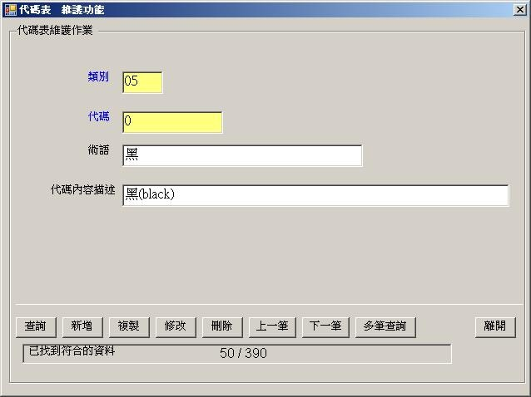
關 鍵 欄 位
相關資料
訊 息 列
3. 地質圖元符號 與「單位統一編號」一樣的作業模式。其中是以「代 碼」為主要關鍵欄位。

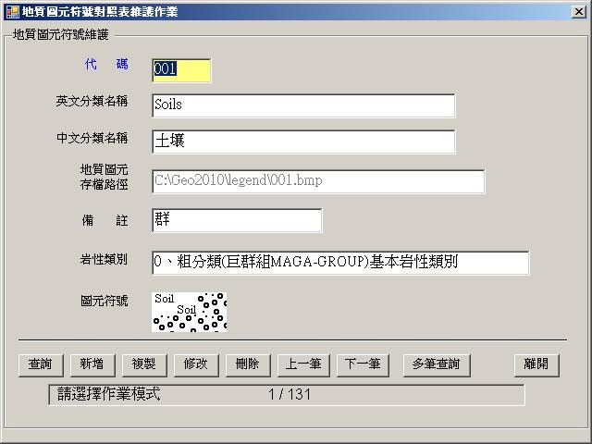
( 1) 查詢
以「代碼」為查詢條件，在欄位輸入欲查詢的 代碼，查詢成功訊息列會顯示「已找到符合資 料」，並在介面上顯示相關資料。
( 2) 新增
使用新增模式，介面上的文字方塊會全部清 空，接著使用者就可以輸入新增的資料，此外 可以在「地質圖元存檔路徑」選擇代表的圖元 符號，使用瀏覽找到圖片的路徑，按「確定」 完成新增，訊息列會顯示「新增成功」。特別注 意「代碼」( 不得超過三個數字) 欄位不可空白， 若沒輸入資料則無法儲存。
( 3) 複製
複製使用在，資料之中的部分欄位內容很相 近，只需要修改部分即可新增成另一筆資料， 利用原有資料，複製一筆相同的，再修改部分 的欄位內容，按「確定」後，即產生一筆新的 資料。特別注意「代碼」欄位絕對不能重複。
( 4) 修改
游標點在欲修改的欄位上直接修改內容，按「確
定」後即修改完成並儲存。
( 5) 刪除
對目前顯示在介面上這筆資料，做刪除的動 作，刪除前會跳出另一視窗訊息，最後確認 是否刪除此筆資料。
( 6) 上一筆、下一筆 選擇上一筆或下一筆資料，訊息列的資料排序 號碼也會跟著變動。
( 7) 多筆資料查詢 將資料庫所有資料以表格方式呈現，挑選一筆 後，呈現於介面上。

相關資料
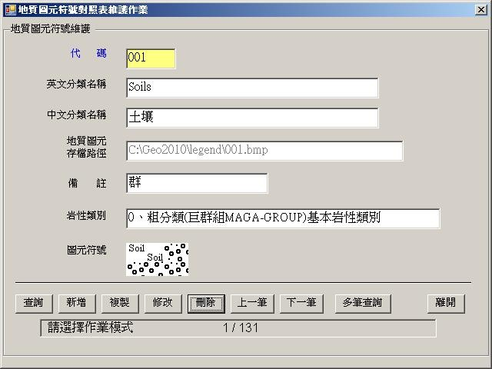
關鍵欄位
訊 息 列
4. 岩石土壤顏色
供使用者修改自訂土壤顏色。

( 1) 多筆查詢 從「多筆查詢」挑選欲修改的顏色，點一下顏 色方塊，即出現色彩選單，挑一個自訂的顏色 按確定，顏色就修改完成了。
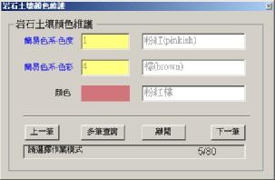
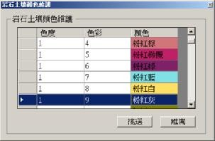
挑 選 要 改 的 顏 色

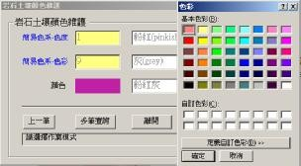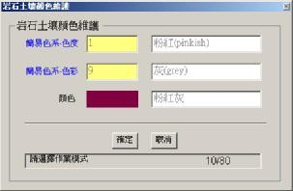
色 彩 選 單
顏 色 方 塊
確 定 後 修 改 完 成

( 2) 上一筆、下一筆 選擇上一筆或下一筆資料，訊息列的資料排序 號碼也會跟著變動。
5. 試驗類別
供使用者修改自訂試驗編號及內容。 與「單位統一編號」一樣的作業模式。其中是以「試 驗類別」為主要關鍵欄位。

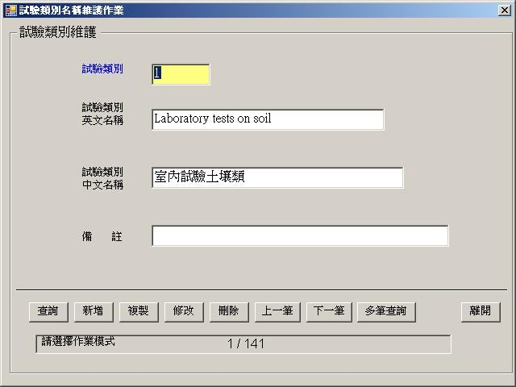
( 1) 查詢
以「試驗類別」為查詢條件，在欄位輸入欲查 詢類別的編號，查詢成功訊息列會顯示「已找 到符合資料」，並在介面上顯示相關資料。
( 2) 新增
使用新增模式，介面上的文字方塊會全部清 空，接著使用者就可以輸入新增的資料，按「確 定」完成新增，訊息列會顯示「新增成功」。特 別注意「代碼」( 不得超過四個數字) 欄位不可 空白，若沒輸入資料則無法儲存。
( 3) 複製
複製使用在，資料之中的部分欄位內容很相 近，只需要修改部分即可新增成另一筆資料， 利用原有資料，複製一筆相同的，再修改部分 的欄位內容，按「確定」後，即產生一筆新的 資料。特別注意「試驗類別」欄位絕對不能重 複。
( 4) 修改
游標點在欲修改的欄位上直接修改內容，按「確
定」後即修改完成並儲存。
( 5) 刪除
對目前顯示在介面上這筆資料，做刪除的動 作，刪除前會跳出另一視窗訊息，最後確認 是否刪除此筆資料。
( 6) 上一筆、下一筆 選擇上一筆或下一筆資料，訊息列的資料排序 號碼也會跟著變動。
( 7) 多筆資料查詢 將資料庫所有資料以表格方式呈現，挑選一筆 後，呈現於介面上。

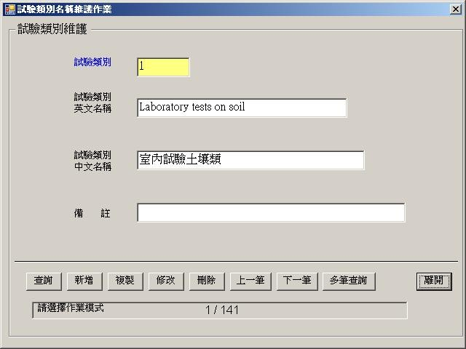
關 鍵 欄 位
相 關 資 料
訊 息 列
6. 試驗參數 試驗參數最主要是和試驗類別搭配組合，一個試驗 類別可以有很多個試驗參數，所以當使用者建資料 時要注意，主要欄位是由「試驗類別」及「試驗參 數」組合而成的，所以不得同時有重複的類別及參 數。其作業模式與「單位統一編號」相同。

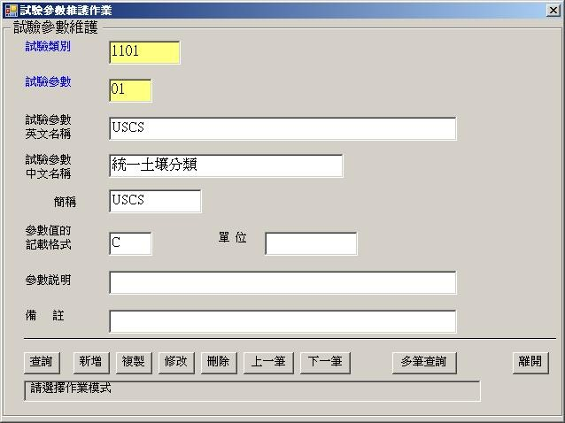
( 1) 查詢
以「試驗類別」、「試驗參數」為查詢條件，兩 個欄位均要輸入否則會找不到資料，查詢成功 訊息列會顯示「已找到符合資料」，並在介面上 顯示相關內容。
( 2) 新增
使用新增模式，介面上的文字方塊會全部清 空，接著使用者就可以輸入新增的資料，按「確 定」完成新增，訊息列會顯示「新增成功」。特 別注意「試驗類別」( 不得超過四個數字) 及「試 驗參數」( 不得超過兩個數字) 欄位不可空白， 若沒輸入資料則無法儲存。
( 3) 複製
複製使用在，資料之中的部分欄位內容很相 近，只需要修改部分即可新增成另一筆資料， 利用原有資料，複製一筆相同的，再修改部分 的欄位內容，按「確定」後，即產生一筆新的 資料。特別注意「試驗類別」、「試驗參數」欄 位絕對不能重複。
( 4) 修改
游標點在欲修改的欄位上直接修改內容，按「確
定」後即修改完成並儲存。
( 5) 刪除
對目前顯示在介面上這筆資料，做刪除的動 作，刪除前會跳出另一視窗訊息，最後確認 是否刪除此筆資料。
( 6) 上一筆、下一筆
選擇上一筆或下一筆資料。
( 7) 多筆資料查詢 將資料庫所有資料以表格方式呈現，挑選一筆 後，呈現於介面上。

關 鍵 欄 位
相 關 資 料
訊 息 列
7. 使用者密碼 設定使用者的帳號及密碼，以便登入管理維護系 統。其作業模式與「單位統一編號」相同。

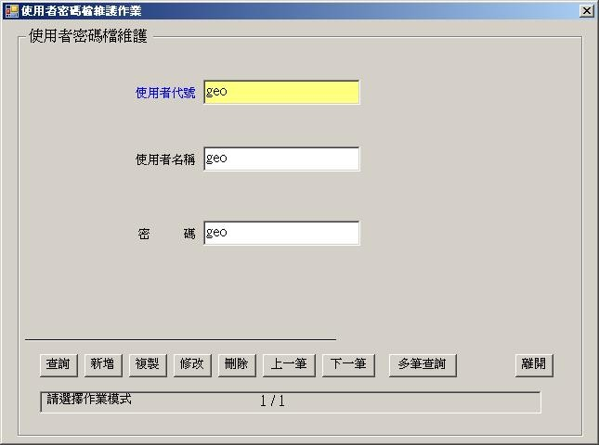
( 1) 查詢
以「使用者代碼」為查詢條件，輸入欲查詢的 代碼，查詢成功訊息列會顯示「已找到符合資 料」，並在介面上顯示相關內容。
( 2) 新增
使用新增模式，介面上的文字方塊會全部清 空，接著使用者就可以輸入新增的帳號資料， 按「確定」完成新增，訊息列會顯示「新增成 功」。特別注意「使用者代碼」( 不得超過八個 數字) 及「使用者名稱」欄位不可空白，若沒輸 入資料則無法儲存。
( 3) 複製
複製使用在，資料之中的部分欄位內容很相 近，只需要修改部分即可新增成另一筆資料， 利用原有資料，複製一筆相同的，再修改部分 的欄位內容，按「確定」後，即產生一筆新的 資料。特別注意「使用者代號」欄位絕對不能 重複。
( 4) 修改
游標點在欲修改的欄位上直接修改內容，按「確
定」後即修改完成並儲存。
( 5) 刪除
對目前顯示在介面上這筆資料，做刪除的動 作，刪除前會跳出另一視窗訊息，最後確認 是否刪除此筆資料。
( 6) 上一筆、下一筆
選擇上一筆或下一筆資料。
( 7) 多筆資料查詢 將資料庫所有資料以表格方式呈現，挑選一筆 後，呈現於介面上。

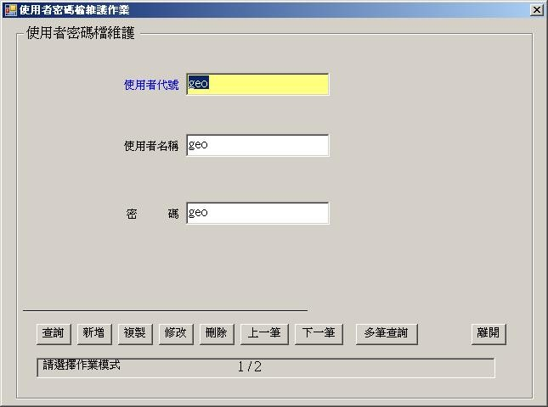
關 鍵 欄 位
相 關 資 料
訊 息 列

